
Facultad de Ingeniería
Ingeniería de Software II
PROYECTO INGENIERIA SOFTWARE DOCUMENTO CERO
PARA SOFTWARE PARA CONTAPLUS
Autores:
Joaquín Bello Bailoni
Álvaro Brizuela Benavides
Jairo Carrasco Garati
Daniel Díaz Aravena
Gabriel Psijas Rivillo
Edson Yañez Retamal
Profesor:
Paulo Luis Francisco Quinzacara Jofre
Santiago, Chile
2025
Índice de Contenidos
1. INTRODUCCIÓN 6
2. CONTEXTO 8
2.1 Misión 8
2.2 Visión 8
2.3 Servicios que ofrece la organización 9
2.4 Qué hacer de la organización y necesidad del sistema 10
3. ANÁLISIS INTERNO Y EXTERNO DE LA ORGANIZACIÓN 12
3.1 Análisis interno 12
3.1.1. Fortalezas 13
3.1.2. Debilidades 14
3.2 Análisis Externo 15
3.2.1. Oportunidades 15
3.2.2. Amenazas 16
4. LEVANTAMIENTO DE PROCESOS INICIAL 23
5. REQUERIMIENTOS 24
5.1 Requerimientos del usuario 24
5.2 Requerimientos funcionales 25
5.3 Requisitos no funcionales 27
6. CASOS DE USO EXTENDIDO 29
7. DIAGRAMAS DE CASOS DE USO 153
7.1 Módulo de Autenticación y Validación 154
7.2 Módulo de Usuarios Autorizados 155
7.3 Módulo de Información de Empresa y Socios 156
7.4 Módulo de Recursos Humanos 157
8. REQUERIMIENTOS Y CASOS DE USO 159
9. OBJETIVOS DEL PROYECTO 161
9.1. Objetivo General: 162
9.2. Objetivos Específicos: 162
10. ANEXO 163
10.1. Planificación 164
10.2. Estimación de costos. 165
10.3. Beneficios 166
10.4. Dimensión técnica 168
10.4.1. Tipo de sistema: 168
10.4.2. Arquitectura general: 170
10.4.3. Tecnologías estimadas: 171
10.4.4. Módulos principales: 172
10.4.5. Funcionalidades destacadas: 172
10.4.6. Seguridad y respaldo: 173
10.5. Curriculum Vitae: 174
10.6. Correo Aprobación: 174
10.8. Glosario 176

ÍNDICE DE FIGURAS
1. INTRODUCCIÓN 6
2. CONTEXTO 8
3. ANÁLISIS INTERNO Y EXTERNO DE LA ORGANIZACIÓN 12
Figura 3.1: “Análisis Foda” 17
Figura 3.2 “Análisis Pestel” 18
Figura 3.3: “Análisis Porter” 19
Figura 3.4 “Cadena de valor” 20
Figura 3.5: “Histograma” 21
Figura 3.6: “Diagrama de Ishikawa” 22
4. LEVANTAMIENTO DE PROCESOS INICIAL 23
Figura 4.1: “Bizagi” 23
5. REQUERIMIENTOS 24
6. CASOS DE USO EXTENDIDO 29
7. DIAGRAMAS DE CASOS DE USO 153
Figura 7.1: “Módulo de autenticación y validación” 154
Figura 7.2: “Módulo de Usuarios Autorizados” 156
Figura 7.3: “Módulo de Información de Empresa y Socios” 157
Figura 7.4 “Módulo de Información de Empresa y Socios” 158
8. REQUERIMIENTOS Y CASOS DE USO 159
Figura 8.1 “Tabla requerimientos vs casos de uso” 160
9. OBJETIVOS DEL PROYECTO 161
10. ANEXO 163
Figura 10.1 “Carta Gantt” 164
Figura 10.1 “Correo de aprobación” 175
10.8. Glosario 176

Índice de tablas
1. INTRODUCCIÓN 6
2. CONTEXTO 8
3. ANÁLISIS INTERNO Y EXTERNO DE LA ORGANIZACIÓN 12
4. LEVANTAMIENTO DE PROCESOS INICIAL 23
5. REQUERIMIENTOS 24
Tabla 5.2 : “Requisitos funcionales” 26
Tabla 5.3 : “Requisitos no funcionales” 28
6. CASOS DE USO EXTENDIDO 29
Tabla 6.1: “Caso de uso N°1” 31
Tabla 6.2: “Caso de uso N°2” 33
Tabla 6.3: “Caso de uso N°3” 35
Tabla 6.4: “Caso de uso N°4” 37
Tabla 6.5: “Caso de uso N°5” 39
Tabla 6.6: “Caso de uso N°6” 41
Tabla 6.7: “Caso de uso N°7” 43
Tabla 6.8: “Caso de uso N°8” 45
Tabla 6.9: “Caso de uso N°9” 47
Tabla 6.10: “Caso de uso N°10” 50
Tabla 6.11: “Caso de uso N°11” 52
Tabla 6.12: “Caso de uso N°12” 54
Tabla 6.13: “Caso de uso N°13” 56
Tabla 6.14: “Caso de uso N°14” 58
Tabla 6.15: “Caso de uso N°15” 61
Tabla 6.16: “Caso de uso N°16” 64
Tabla 6.17: “Caso de uso N°17” 67
Tabla 6.18: “Caso de uso N°18” 70
Tabla 6.19: “Caso de uso N°19” 73
Tabla 6.20: “Caso de uso N°20” 76
Tabla 6.21: “Caso de uso N°21” 79
Tabla 6.22: “Caso de uso N°22” 81
Tabla 6.23: “Caso de uso N°23” 83
Tabla 6.24: “Caso de uso N°24” 86
Tabla 6.25: “Caso de uso N°25” 89
Tabla 6.26: “Caso de uso N°26” 91
Tabla 6.27: “Caso de uso N°27” 93
Tabla 6.28: “Caso de uso N°28” 95
Tabla 6.29: “Caso de uso N°29” 97
Tabla 6.30: “Caso de uso N°30” 99
Tabla 6.31: “Caso de uso N°31” 101
Tabla 6.32: “Caso de uso N°32” 103
Tabla 6.33: “Caso de uso N°33” 106
Tabla 6.34: “Caso de uso N°34” 109
Tabla 6.35: “Caso de uso N°35” 111
Tabla 6.36: “Caso de uso N°36” 114
Tabla 6.37: “Caso de uso N°37” 117
Tabla 6.38: “Caso de uso N°38” 120
Tabla 6.39: “Caso de uso N°39” 123
Tabla 6.40: “Caso de uso N°40” 125
Tabla 6.41: “Caso de uso N°41” 128
Tabla 6.42: “Caso de uso N°42” 131
Tabla 6.43: “Caso de uso N°43” 134
Tabla 6.44: “Caso de uso N°44” 137
Tabla 6.45: “Caso de uso N°45” 140
Tabla 6.46: “Caso de uso N°46” 143
Tabla 6.47: “Caso de uso N°47” 145
Tabla 6.48: “Caso de uso N°48” 147
Tabla 6.49: “Caso de uso N°49” 149
Tabla 6.50: “Caso de uso N°50” 151
7. DIAGRAMAS DE CASOS DE USO 153
8. REQUERIMIENTOS Y CASOS DE USO 159
9. OBJETIVOS DEL PROYECTO 161
10. ANEXO 163
Tabla 10.1: “Costos” 165
Tabla 10.2: “Beneficios” 166
10.8. Glosario 176

1. INTRODUCCIÓN

Este documento presenta los antecedentes, fundamentos y lineamientos generales para el desarrollo de un sistema ERP web integral orientado a la gestión contable y laboral de clientes de un estudio contable.
El sistema estará enfocado en digitalizar, centralizar y automatizar procesos clave como la generación y gestión de contratos laborales, anexos de contratos, administración de E.P.P, gestión de cargos, administración de O.D.I entre otros.
A través de la implementación de esta plataforma, se busca eliminar la dependencia de herramientas dispersas como planillas Excel y procesos manuales, que actualmente generan duplicidad de esfuerzos, aumentan el riesgo de errores humanos y dificultan la trazabilidad de las operaciones.
El proyecto contempla además funcionalidades avanzadas como autenticación y gestión de usuarios por roles (administrador, contador, recursos humanos), administración multiempresa, generación de reportes gerenciales, alertas de vencimientos, copias de seguridad automáticas y resguardo cifrado de la información, garantizando así la continuidad operativa y la seguridad de los datos.
La solución está alineada con los nuevos desafíos de la transformación digital en el sector contable y busca fortalecer el cumplimiento normativo, la eficiencia operativa, la transparencia en la gestión de los clientes, y el posicionamiento del estudio contable como una firma innovadora y tecnológicamente avanzada.
Con este proyecto se pretende no sólo optimizar los procesos internos, sino también ofrecer a los clientes un servicio más ágil, moderno, seguro y confiable, diferenciándose de la competencia y preparando a la organización para el crecimiento y la escalabilidad a futuro.

2. CONTEXTO

Contaplus Chile es una firma de servicios contables con más de 12 años de experiencia, especializada en auditoría, tributación, asesoría laboral y outsourcing contable. Su principal enfoque es apoyar a pequeñas y medianas empresas mediante soluciones profesionales que integran conocimiento técnico y herramientas digitales que optimizan la gestión administrativa y financiera.

2.1 Misión
Brindar soluciones contables, tributarias, laborales y legales de vanguardia a pymes mediante un equipo de profesionales altamente calificados y el uso de herramientas tecnológicas que optimicen la gestión administrativa y financiera de sus clientes.

2.2 Visión
Ser reconocidos como una firma líder en asesoría contable integral en Chile, destacando por su excelencia profesional, innovación tecnológica y compromiso con el éxito de sus clientes.

2.3 Servicios que ofrece la organización
Entre los principales servicios que entrega Contaplus se encuentran:
- Auditoría financiera y tributaria.
- Servicios legales y asesoría en normativas laborales.
- Outsourcing contable y tributario.
- Asesoría laboral: gestión de contratos, liquidaciones, finiquitos, libros de remuneraciones, certificados laborales, entre otros.
- Mesa Internacional: atención a clientes con operaciones fuera de Chile o necesidades de cumplimiento normativo global.
Contaplus se caracteriza por ofrecer un servicio personalizado, adaptándose a la realidad de cada cliente, con una orientación clara hacia la eficiencia y el cumplimiento normativo oportuno. Este enfoque le ha permitido posicionarse como un estudio contable moderno y confiable.

2.4 Qué hacer de la organización y necesidad del sistema

La organización que solicita esta solución es un estudio contable que presta servicios externos de gestión contable y laboral para pequeñas y medianas empresas. Dentro de su operación diaria, el equipo enfrenta una alta carga operativa debido a la necesidad de generar, enviar y registrar grandes volúmenes de documentos legales y tributarios para múltiples clientes y sus trabajadores.
Actualmente, estos procesos se gestionan a través de plataformas dispersas como Excel, Google Drive, portales del SII, Previred y otros sistemas externos, lo cual genera duplicidad de esfuerzos, errores humanos, y una falta de trazabilidad sobre los flujos de información.
Frente a este escenario, Contaplus ha decidido desarrollar un sistema ERP especializado que automatice, centralice y modernice la gestión de Recursos Humanos y las obligaciones tributarias de sus clientes. Esta plataforma permitirá:
- Automatizar la generación de contratos
- Mantener trazabilidad de las entregas de E.P.P
- Centralizar la información de los trabajadores de cada cliente, facilitando el cumplimiento legal y tributario.
- Disminuir la carga manual del equipo contable y mejorar la calidad del servicio entregado.
- La implementación de este sistema tiene como objetivo fortalecer la eficiencia interna del estudio, reducir tiempos operativos y consolidar a Contaplus como una empresa contable digital, ágil y alineada con los nuevos desafíos de la gestión empresarial.

3. ANÁLISIS INTERNO Y EXTERNO DE LA ORGANIZACIÓN

El análisis interno y externo de una organización permite comprender su posición actual y proyectar estrategias más efectivas. A través de esta evaluación se identifican tanto los recursos, capacidades y ventajas competitivas dentro de la organización, como las condiciones del entorno que pueden representar oportunidades o amenazas. Este diagnóstico integral es fundamental para la toma de decisiones estratégicas, la mejora continua y la adaptación a los cambios del entorno.

3.1 Análisis interno
El análisis interno permite identificar y evaluar los recursos, capacidades, ventajas competitivas y aspectos organizacionales que influyen directamente en el funcionamiento de la entidad. A través de este enfoque, se reconocen tanto las fortalezas que pueden potenciar el desarrollo estratégico, como las debilidades que requieren atención para mejorar la eficiencia operativa y la sostenibilidad de la organización.

3.1.1. Fortalezas
Las fortalezas de la organización representan aquellos elementos internos que constituyen ventajas competitivas y que aportan valor en el cumplimiento de sus objetivos. A continuación, se detallan los principales factores que refuerzan su posicionamiento en el mercado y respaldan su capacidad operativa:
- Experiencia: Más de 12 años de trayectoria en el mercado chileno.
- Amplia gama de servicios: Auditoría, servicios legales, asesoría, outsourcing contable, asesoría laboral, mesa internacional y asesoría tributaria.
- Equipo profesional experto: Profesionales con amplia experiencia en áreas contables, tributarias y financieras.
- Herramientas tecnológicas: Utilizan tecnología para facilitar el registro y la obtención de información.
- Enfoque en PyMEs y organizaciones sin fines de lucro: Su objetivo es apoyar a este tipo de organizaciones.

3.1.2. Debilidades
Las debilidades representan aquellos factores internos que limitan el desempeño organizacional y pueden dificultar el logro de los objetivos estratégicos. Reconocerlas permite enfocar esfuerzos en su mejora, optimizar procesos y aumentar la competitividad. A continuación, se detallan las principales áreas que requieren atención:

- Necesidad de optimizar procesos: Ineficiencia operativa en la gestión de clientes con alto volumen de transacciones
- Procesos Manuales y Poco Automatizados: Dependencia de procesos manuales que limitan la eficiencia y la asignación de recursos
- Limitación en la Capacidad de Clientes: Restricción en el crecimiento y la diversificación de la cartera de clientes debido a la ineficiencia operativa con clientes de alto volumen

3.2 Análisis Externo

El análisis externo permite identificar los factores del entorno que influyen en el desempeño organizacional. Reconocer las oportunidades del entorno y anticipar posibles amenazas es clave para diseñar estrategias que aseguren la competitividad, sostenibilidad y crecimiento de la entidad en el mercado actual.

3.2.1. Oportunidades
El entorno presenta condiciones favorables que pueden ser aprovechadas para impulsar el desarrollo organizacional y la expansión de servicios. Estas oportunidades permiten consolidar ventajas competitivas y responder mejor a las necesidades del mercado:
- Crecimiento del mercado de asesoría: Existe una demanda constante de servicios de asesoría contable, tributaria y financiera para PyMEs en Chile.
- Expansión de servicios tecnológicos: Pueden seguir desarrollando e integrando herramientas tecnológicas para optimizar sus servicios.
- Alianzas estratégicas: Colaborar con otras empresas o instituciones para ampliar su alcance y ofrecer servicios complementarios.

3.2.2. Amenazas
El entorno también presenta factores que pueden representar riesgos para la estabilidad y crecimiento de la organización. Identificarlos permite anticipar escenarios adversos y diseñar planes de mitigación:
- Competencia: El mercado de asesoría contable es competitivo, con varias empresas que ofrecen servicios similares.
- Cambios regulatorios: Los cambios en las leyes tributarias y laborales pueden requerir adaptación constante.
- Recesión económica: Una posible recesión económica podría afectar la demanda de sus servicios.

A continuación en la Figura 3.1, a partir del análisis interno y externo previamente expuesto, se presentan las principales Fortalezas, Oportunidades, Debilidades y Amenazas identificadas para ContaPlus. Esta matriz FODA permite visualizar las interrelaciones entre factores clave, facilitando la comprensión del entorno actual de la organización. Además, sirve como punto de partida para la formulación de estrategias alineadas con la realidad interna y externa que enfrenta la empresa.

Figura 3.1: “Análisis Foda”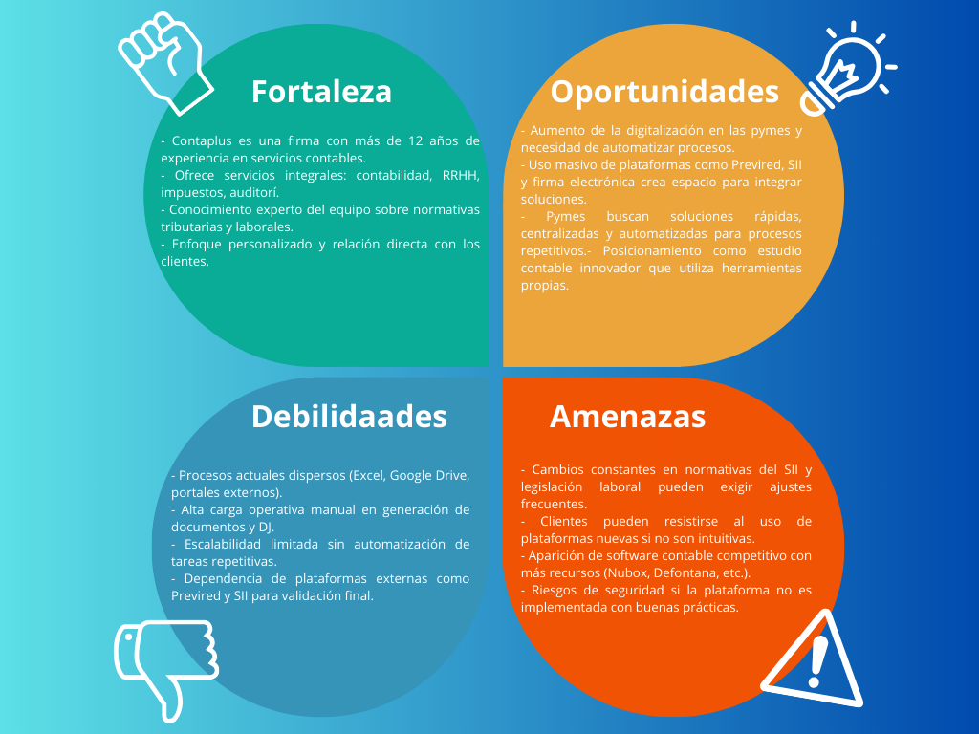
Fuente: Elaborado por el estudiante de acuerdo con el proyecto

A continuación en la Figura 3.2 “Análisis Pestel”, complementando el análisis del entorno que podría impactar a ContaPlus, se presenta un panorama detallado de los factores Políticos, Económicos, Socioculturales, Tecnológicos, Ecológicos y Legales relevantes. Este análisis del macroentorno permite identificar influencias externas clave que podrían afectar el desarrollo del sistema y la estrategia organizacional, proporcionando una visión estratégica fundamental para la toma de decisiones informadas.

Figura 3.2 “Análisis Pestel”
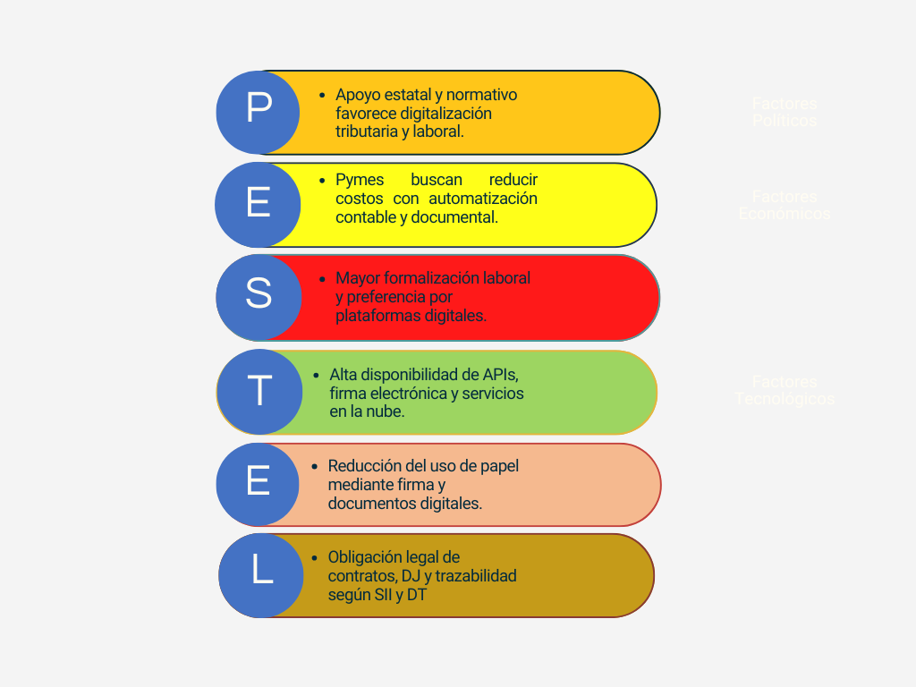
Fuente: Elaborado por el estudiante de acuerdo con el proyecto
A continuación en la Figura 3.3, para profundizar en la comprensión de la estructura de la industria en la que opera ContaPLUS, se ilustran las cinco fuerzas competitivas que inciden en el comportamiento del mercado. Este análisis contempla la rivalidad entre competidores, la amenaza de nuevos entrantes, el poder de negociación de los compradores, la amenaza de productos o servicios sustitutos y el poder de negociación de los proveedores. Su interpretación permite identificar las dinámicas clave de la competencia y orientar la toma de decisiones estratégicas dentro del sector.

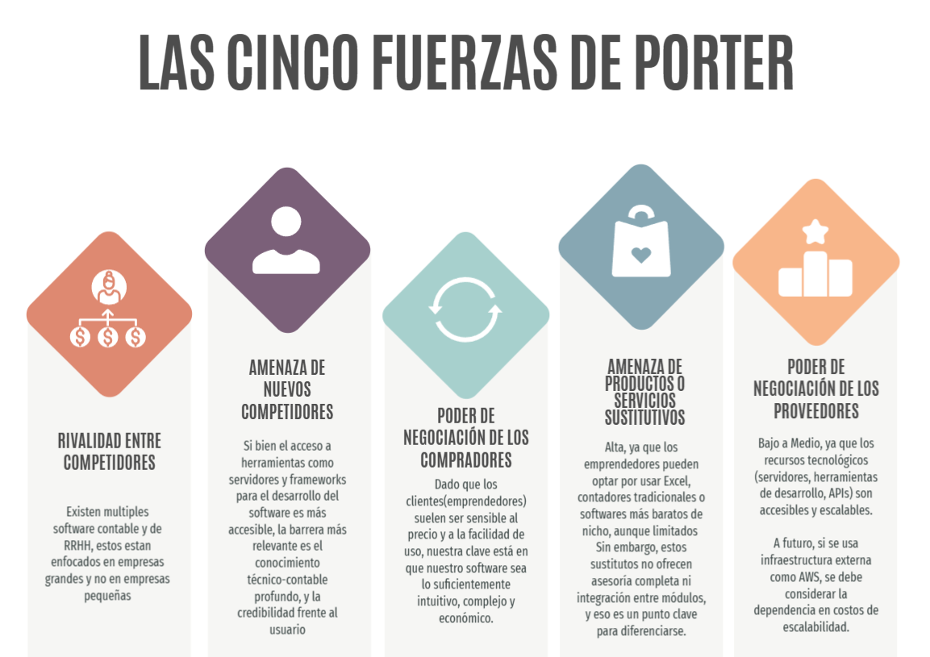
Figura 3.3: “Análisis Porter”

Fuente: Elaborado por el estudiante de acuerdo con el proyecto
A continuación en la Figura 3.4, con el fin de identificar las actividades que generen valor y las posibles áreas de optimización dentro de ContaPlus, se presenta la Cadena de Valor, esta representación gráfica desglosa las actividades primarias y de apoyo involucradas en la prestación de servicios, permitiendo visualizar cómo la empresa crea, entrega y sostiene valor para sus clientes. Además, facilita el análisis estratégico al resaltar los procesos clave donde se pueden implementar mejoras o innovaciones.

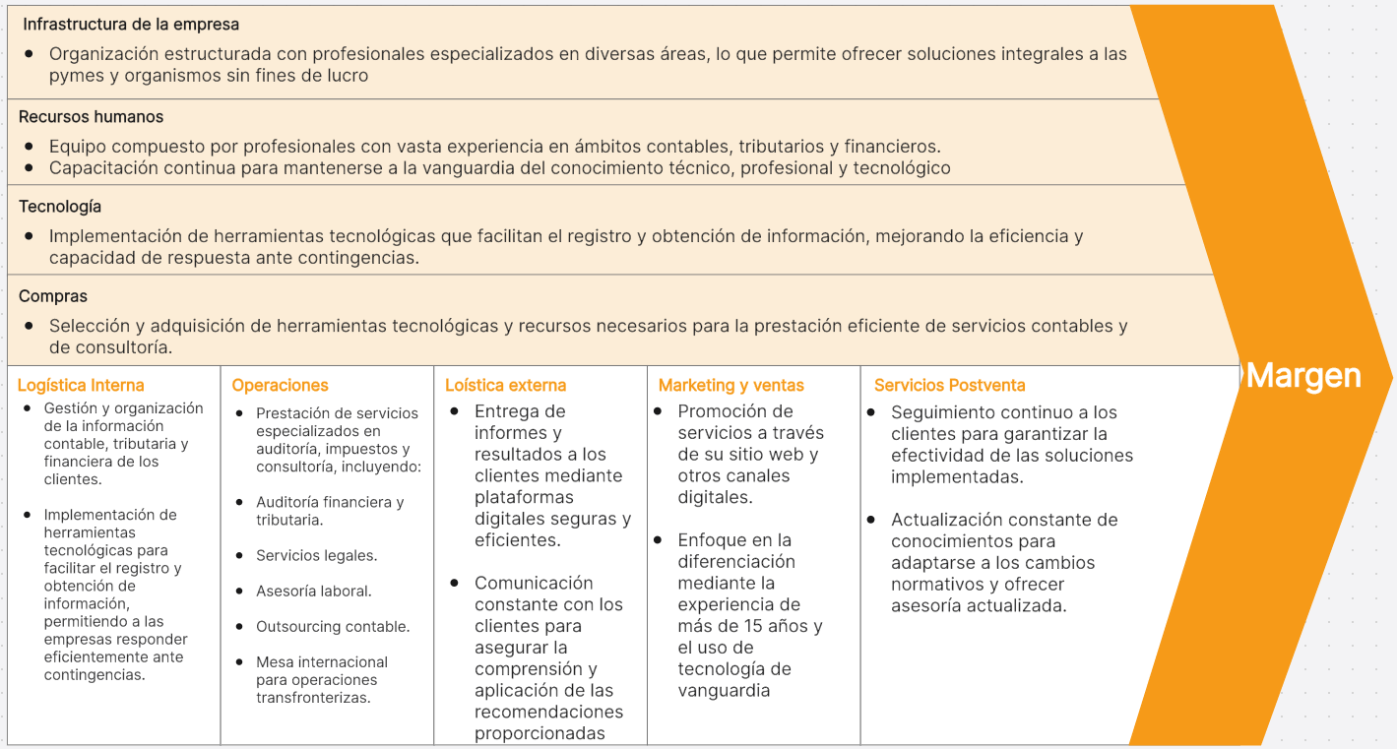
Figura 3.4 “Cadena de valor”

Fuente: Elaborado por el estudiante de acuerdo con el proyecto
A continuación en la Figura 3.5: “Histograma”, se presenta la distribución mensual de los documentos generados por un cliente típico de ContaPlus. Esta visualización permite identificar cuáles son los documentos más demandados, siendo las liquidaciones, certificados laborales y contratos los de mayor frecuencia. Esta información resulta clave para priorizar los módulos del sistema ERP propuesto, enfocados en la automatización de estas tareas administrativas y tributarias recurrentes.

Figura 3.5: “Histograma”
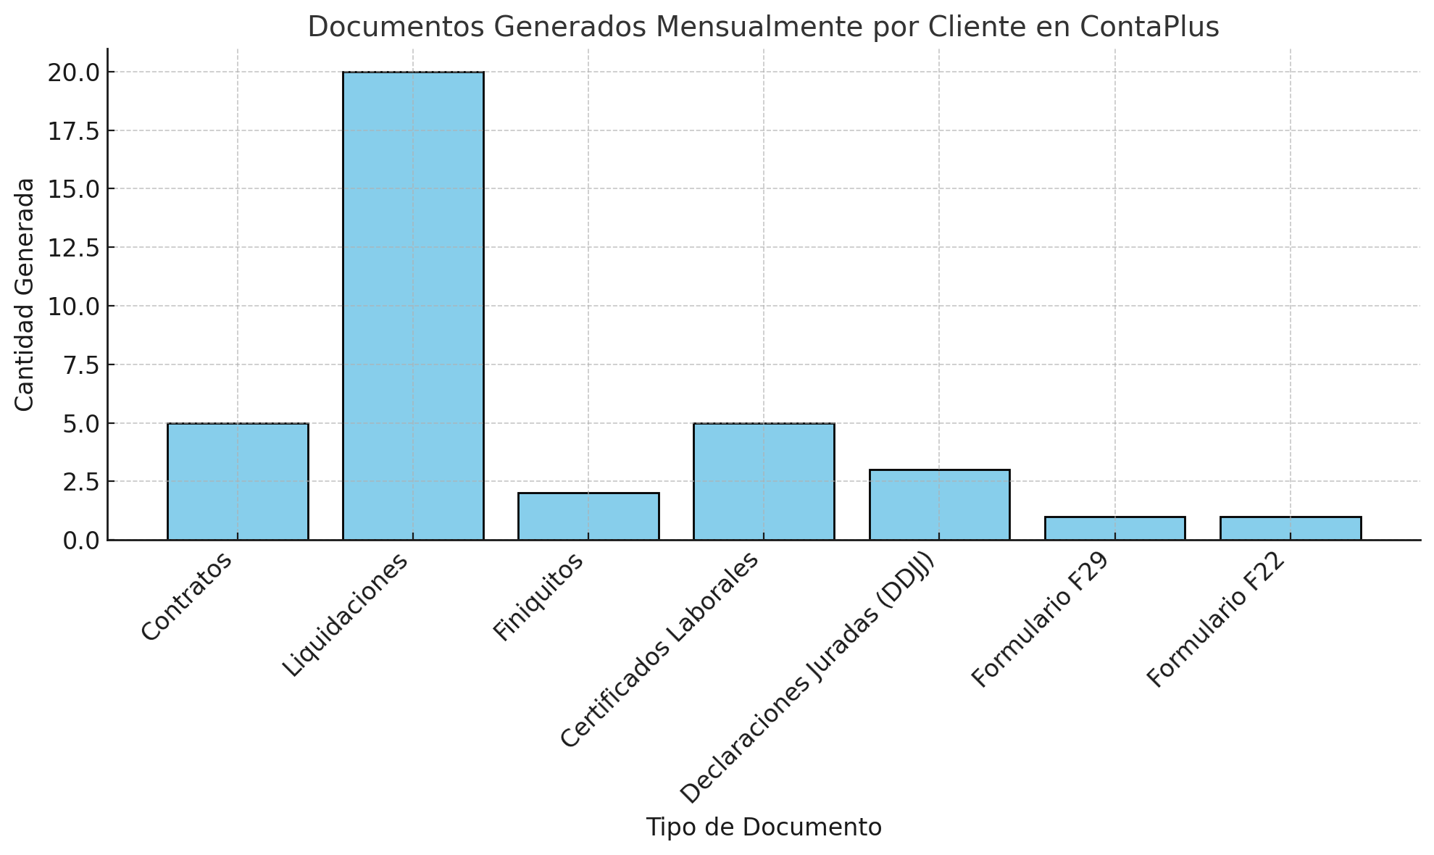
Fuente: Elaborado por el estudiante de acuerdo con el proyecto

A continuación en la Figura 3.5 con el propósito de identificar las posibles causas raíz del retrabajo y la pérdida de eficiencia en la gestión contable y de remuneraciones se presenta un Diagrama de Ishikawa, también conocido como diagrama de espina de pescado. Esta herramienta visual clasifica las causas potenciales del problema en seis categorías principales: Método de trabajo, Maquinaria, Personas, Material/Datos, Medición/Control y Medio ambiente/Organización. El análisis de estas categorías permite enfocar los esfuerzos en las áreas críticas que afectan

Figura 3.6: “Diagrama de Ishikawa”
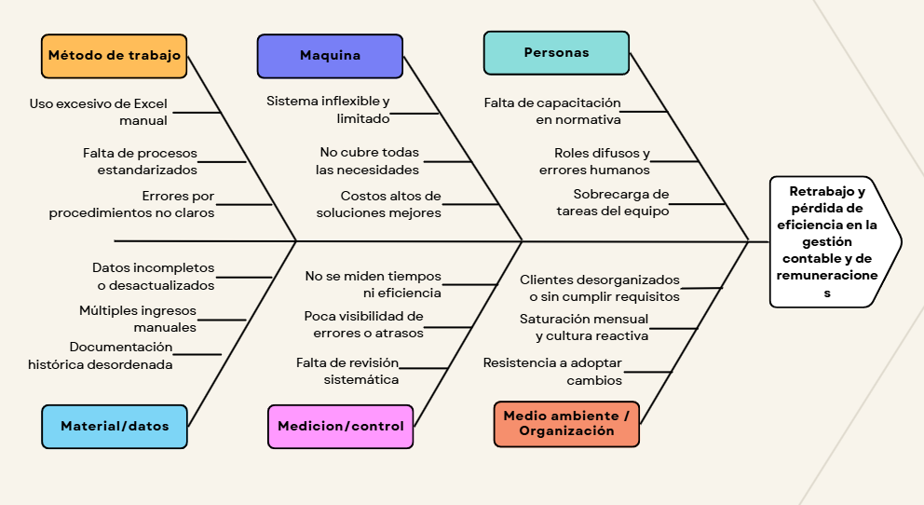
Fuente: Elaborado por el estudiante de acuerdo con el proyecto

4. LEVANTAMIENTO DE PROCESOS INICIAL

Con el objetivo de representar el flujo de actividades actuales en el proceso de contabilización, la Figura 4.1 muestra el levantamiento de procesos inicial utilizando la herramienta Bizagi. Este diagrama detalla las interacciones entre el cliente y la empresa, desde la solicitud y entrega de documentos, hasta la generación de informes contables. La visualización de este proceso permite identificar los puntos críticos, cuellos de botella y oportunidades de mejora que servirán de base para futuras propuestas de optimización y rediseño de procesos.

Figura 4.1: “Bizagi”
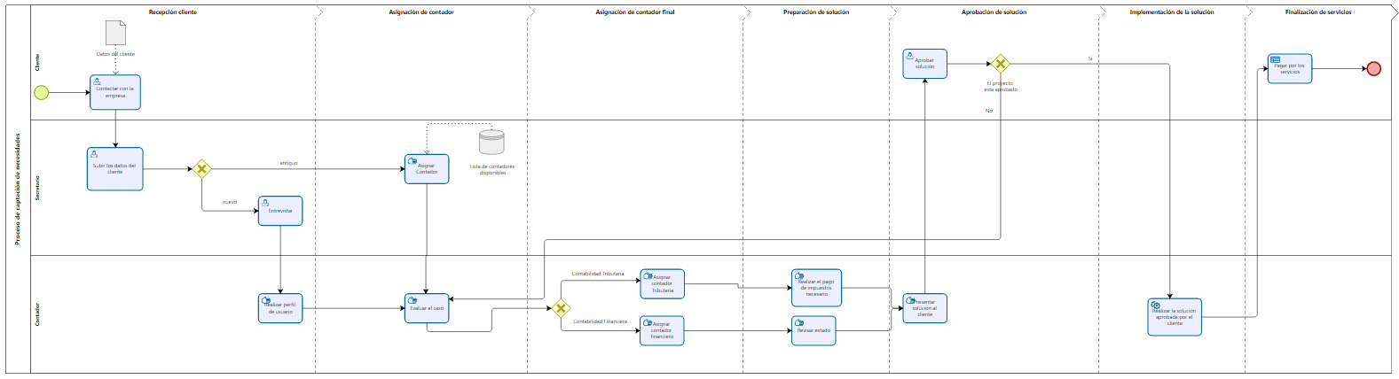
Fuente: Elaborado por el estudiante de acuerdo con el proyecto

5. REQUERIMIENTOS

Para el desarrollo de la solución propuesta, se identificaron y clasificaron distintos tipos de requerimientos que permiten establecer una base clara y estructurada del sistema a implementar. Esta sección contempla tanto los requerimientos funcionales como no funcionales, definidos a partir del análisis de las necesidades del usuario y los objetivos del proyecto.

5.1 Requerimientos del usuario
Los requerimientos del usuario (User Requirements - UR) fueron desarrollados con el objetivo de reflejar de manera precisa las necesidades y expectativas de ContaPlus. Estos requerimientos son fundamentales para asegurar que la solución propuesta sea accesible, funcional y esté alineada con los objetivos operativos y administrativos de la empresa. A continuación, se presentan las tablas correspondientes, organizadas por segmentos específicos de requerimientos, con el fin de facilitar su análisis y comprensión.

5.2 Requerimientos funcionales

Los requerimientos funcionales describen las acciones, procesos y comportamientos específicos que el sistema debe realizar para satisfacer las necesidades planteadas por los usuarios.
Estos requerimientos representan las funciones esenciales del sistema ERP, permitiendo definir de manera clara qué debe hacer el sistema y bajo qué condiciones debe operar.
En esta sección se detallan los requerimientos funcionales identificados a partir del análisis de los Requerimientos de Usuario (UR), los cuales se obtuvieron mediante entrevistas, observaciones y el estudio de los procesos internos de la organización.
Cada requerimiento funcional se presenta con un identificador único (RF), acompañado de su descripción, nivel de necesidad, prioridad, estabilidad, claridad, verificabilidad y fuente de origen.
El cumplimiento de estos requerimientos garantiza que el sistema cumpla con los objetivos establecidos, asegurando la correcta gestión de los distintos módulos del ERP, tales como gestión de cargos, contratos, EPP, y Obligaciones de Informar (O.D.I).

A continuación en la Tabla 5.2 : “Requisitos funcionales” se puede ver el trabajo anteriormente nombrado resumido, para obtener la mejor vista visitar carpeta de “Grupo 10 - Anexo” seguido de carpeta “Grupo 10 - Tablas” e ingresar al archivo “Requerimientos funcionales del usuario”

Tabla 5.2 : “Requisitos funcionales”
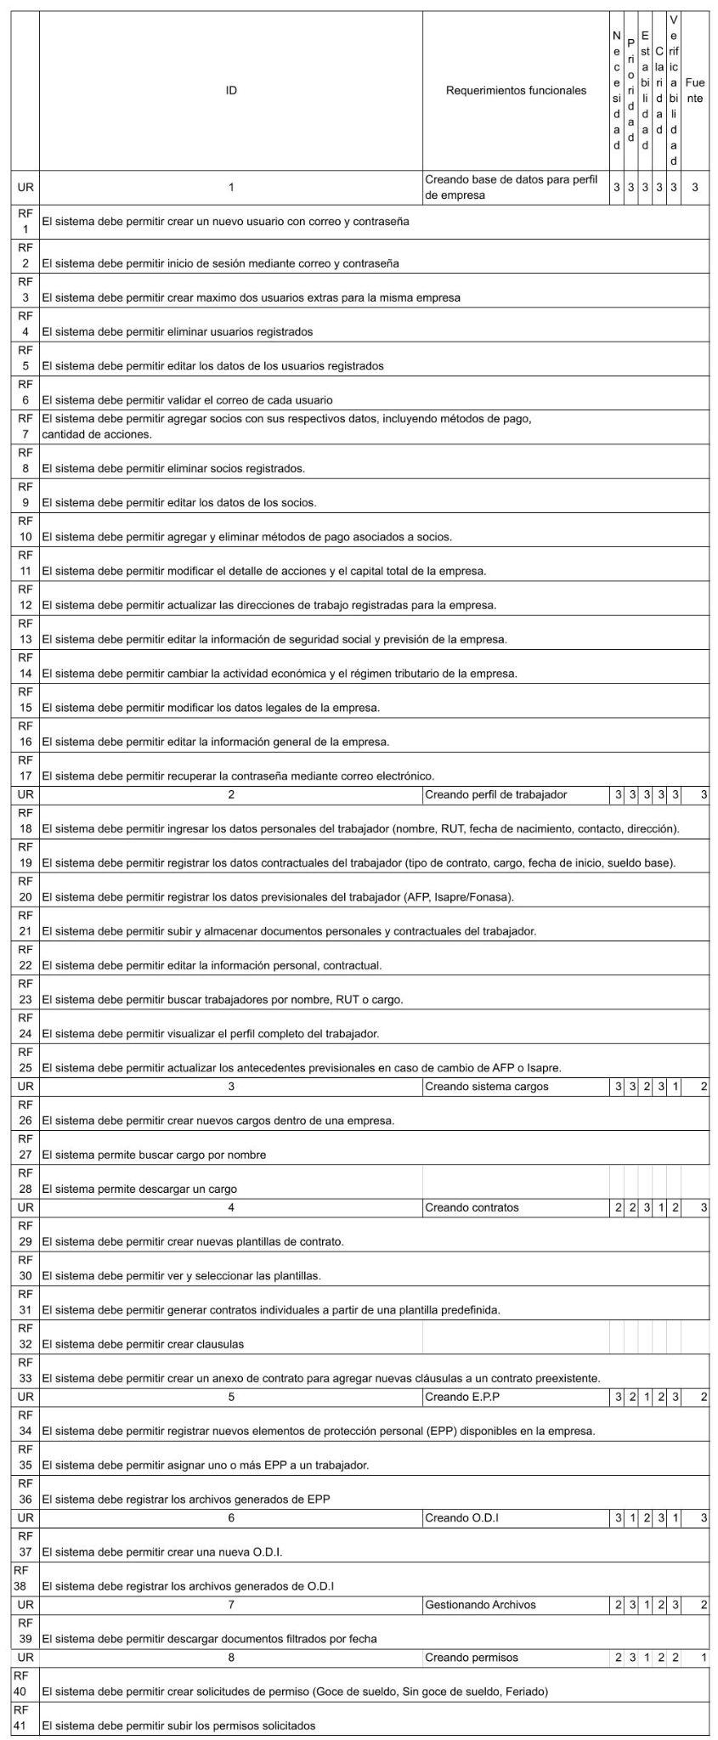
Fuente: Tabla creada por los alumnos encargados del proyecto con fines académicos de la Universidad Andrés Bello como parte del curso Ingeniería de software (2025).

5.3 Requisitos no funcionales
Los requisitos no funcionales establecen las condiciones de calidad, rendimiento, seguridad, disponibilidad y usabilidad bajo las cuales el sistema debe operar.
A diferencia de los requerimientos funcionales, que definen qué hace el sistema, los requisitos no funcionales determinan cómo debe hacerlo, garantizando su eficiencia, estabilidad y cumplimiento con los estándares técnicos definidos para el proyecto.
Estos requisitos aseguran que el sistema ERP, desarrollado con FastAPI en el backend y Bootstrap en el frontend, cumpla con los niveles esperados de rendimiento, seguridad de la información, mantenibilidad, portabilidad y escalabilidad.
Asimismo, establecen los parámetros técnicos que permiten una experiencia de usuario fluida, una arquitectura modular fácilmente mantenible y una integración correcta con otros módulos corporativos.

A continuación, en la Tabla 5.3: “Requisitos no funcionales”, se presenta un resumen del trabajo anteriormente descrito.
Para obtener la mejor visualización, se recomienda visitar la carpeta “Grupo 10 - Anexo”, seguida de la carpeta “Grupo 10 - Tablas”, e ingresar al archivo “Requerimientos no funcionales del usuario”.

Tabla 5.3 : “Requisitos no funcionales”

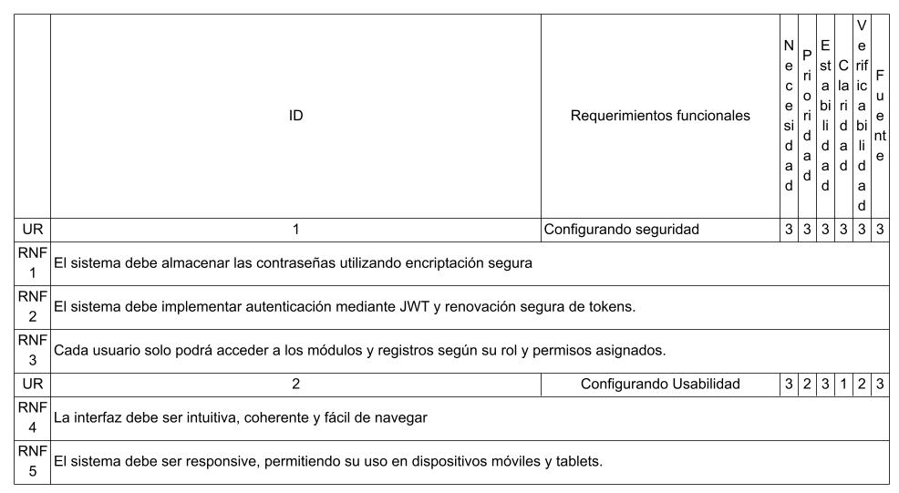
Fuente: Tabla creada por los alumnos encargados del proyecto con fines académicos de la Universidad Andrés Bello como parte del curso Ingeniería de software (2025).

6. CASOS DE USO EXTENDIDO

Con el objetivo de comprender de manera integral el comportamiento del sistema y las interacciones entre los diferentes actores, se desarrollaron los casos de uso extendidos correspondientes a cada módulo del sistema.
Estos casos de uso permiten describir las funcionalidades principales desde la perspectiva del usuario, detallando los actores involucrados, las precondiciones necesarias, el propósito de la funcionalidad y un resumen estructurado de las acciones que se ejecutan durante cada proceso.
El análisis de casos de uso constituye una herramienta esencial dentro de la ingeniería de requerimientos, ya que facilita la identificación, validación y trazabilidad de los requerimientos funcionales previamente definidos.
Asimismo, sirve como base documental para el diseño, desarrollo y pruebas del sistema, asegurando que las funcionalidades implementadas respondan fielmente a las necesidades detectadas en la etapa de análisis.

A continuación, desde la tabla 6.1 hasta la tabla 6.50 se presentan las tablas correspondientes a los casos de uso extendidos del sistema, donde se detallan las principales interacciones entre los usuarios y el sistema desarrollado.

Tabla 6.1: “Caso de uso N°1”
caso de uso N°1 | Creando cuenta de usuario
Actores | Administrador
Propósito | Generar una cuenta de empresa nueva
Precondiciones | El correo debe ser válido
Resumen | El sistema permite registrar los datos del administrador inicial de la empresa, creando así la cuenta de empresa y el primer usuario administrador
Postcondiciones | El actor queda registrado en la base de datos y puede autenticarse en el sistema.
Tipos | Principal – Esencial – Técnico
Curso normal de eventos
Acción de los actores | Respuesta del sistema
1. accede a la sección “Crear Cuenta” | 2. muestra el formulario para registrar una nueva cuenta
3. completa los campos requeridos. | 4. valida los datos y formato de correo/contraseña
5. presiona “Crear Cuenta” | 6. crea la cuenta y muestra confirmación de registro exitoso
Fuente: Tabla creada por los alumnos encargados del proyecto con fines académicos de la Universidad Andrés Bello como parte del curso Ingeniería de software (2025).

Tabla 6.2: “Caso de uso N°2”
Caso de uso N°2 | Iniciando sesión
Actores | Administrador, Contador, Recursos humanos
Propósito | Iniciar sesión en el sistema
Precondiciones | El actor debe estar registrado y con el correo validado
Resumen | El sistema permite que un actor inicie sesión mediante usuario (email) y contraseña
Postcondiciones | El actor ingresa al sistema y obtiene acceso total a lo que su rol le permita
Tipos | Principal – Esencial – Técnico
Curso normal de eventos
Acción de los actores | Respuesta del sistema
1. accede a la sección “Iniciar Sesión” | 2. muestra el formulario para iniciar sesión
3. completa los campos requeridos. | 4. valida los datos y formato de correo/contraseña
5. presiona “Iniciar Sesión” | 6. muestra las vistas disponibles para cada rol
Fuente: Tabla creada por los alumnos encargados del proyecto con fines académicos de la Universidad Andrés Bello como parte del curso Ingeniería de software (2025).

Tabla 6.3: “Caso de uso N°3”
Caso de uso N°3 | Recuperando contraseña
Actores | Administrador, Contador, Recursos humanos
Propósito | Cambiar la contraseña de un actor mediante el correo electrónico registrado
Precondiciones | El actor debe estar registrado y con el correo validado
Resumen | El sistema debe permitir que el actor cambie su contraseña cuando se le olvida
Postcondiciones | El actor cambia su contraseña
Tipos | Principal – Esencial – Técnico
Curso normal de eventos
Acción de los actores | Respuesta del sistema
1. accede a la sección “¿Olvidaste ty contraseña?” | 2. muestra el formulario para recuperar la contraseña
3. completa los campos requeridos. | 4. valida los datos y envía un correo con un token
5. presiona el botón del correo | 6. Valida el cambio de contraseña

Fuente: Tabla creada por los alumnos encargados del proyecto con fines académicos de la Universidad Andrés Bello como parte del curso Ingeniería de software (2025).

Tabla 6.4: “Caso de uso N°4”
caso de uso N°4 | creando cuenta de usuario autorizado
Actores | Administrador
Propósito | Generar una nueva cuenta de usuario que permita el acceso al sistema bajo un rol determinado.
Precondiciones | El administrador debe estar autenticado y tener permisos para crear usuarios.
Resumen | El sistema permite ingresar los datos de un nuevo usuario, como nombre, correo electrónico, contraseña y rol, generando su cuenta de acceso.
Postcondiciones | El usuario queda registrado en la base de datos y puede autenticarse en el sistema.
Tipos | Principal – Esencial – Técnico
Curso normal de eventos
Acción de los actores | Respuesta del sistema
1. accede a la sección de gestión de usuarios | 2. muestra el formulario para registrar un nuevo usuario
3. completa los campos requeridos y selecciona un rol | 4. valida los datos y formato de correo/contraseña
5. presiona “Guardar Datos” | 6. crea la cuenta.

Fuente: Tabla creada por los alumnos encargados del proyecto con fines académicos de la Universidad Andrés Bello como parte del curso Ingeniería de software (2025).

Tabla 6.5: “Caso de uso N°5”
caso de uso N°5 | eliminando usuario autorizado registrado
Actores | Administrador
Propósito | Quitar a un usuario autorizado previamente registrado para que ya no tenga acceso al sistema.
Precondiciones | Debe existir al menos un usuario autorizado registrado.
Resumen | El sistema permite seleccionar un usuario autorizado de la lista y eliminarlo definitivamente tras confirmar la acción.
Postcondiciones | El usuario es eliminado y ya no puede acceder al sistema ni a funcionalidades asociadas.
Tipos | Secundario – Esencial – Técnico
Curso normal de eventos
acción de los actores | respuesta del sistema
1. accede al módulo de empresa. | 2.muestra la lista de usuarios registrados
3. Elimina toda la información del usuario | 4. recargar la vista.
5. aprieta el botón “Guardar datos” | 6. elimina el registro y actualiza la lista de usuarios autorizados

Fuente: Tabla creada por los alumnos encargados del proyecto con fines académicos de la Universidad Andrés Bello como parte del curso Ingeniería de software (2025).

Tabla 6.6: “Caso de uso N°6”
caso de uso N°6 | editando datos de usuario autorizado
Actores | Administrador
Propósito | Modificar la información personal o los permisos de un usuario previamente autorizado.
Precondiciones | Debe existir un usuario autorizado registrado.
Resumen | El sistema permite editar campos como nombre, correo o rol del usuario autorizado seleccionado.
Postcondiciones | Los nuevos datos quedan almacenados y activos en el sistema.
Tipos | Secundario – Esencial – Técnico
Curso normal de eventos
acción de los actores | respuesta del sistema
1. accede al módulo de usuarios autorizados | 2. muestra la lista de usuarios registrados
3. selecciona el usuario que desea editar | 4. muestra el formulario con los datos actuales
5. modifica los campos necesarios y guarda | 6. actualiza los datos y muestra mensaje de confirmación

Fuente: Tabla creada por los alumnos encargados del proyecto con fines académicos de la Universidad Andrés Bello como parte del curso Ingeniería de software (2025).

Tabla 6.7: “Caso de uso N°7”
caso de uso N°7 | validando correo de usuario
Actores | Administrador, Recursos humanos, Contador
Propósito | Confirmar la validez del correo electrónico de un usuario mediante un enlace enviado tras su registro.
Precondiciones | El usuario debe haberse registrado con una dirección de correo válida y no haber sido validado aún.
Resumen | El sistema envía un correo de validación al usuario con un enlace único. Al hacer clic, se confirma automáticamente la validez del correo registrado.
Postcondiciones | El sistema registra el correo como verificado y habilita el acceso completo del usuario al sistema.
Tipos | Secundario – Esencial – Técnico
Curso normal de eventos
Acción de los actores | Respuesta del sistema
1. crea una cuenta de usuario | 2. envía un correo con enlace de validación
3. el usuario accede al enlace recibido | 4. redirige a página de confirmación
5. el sistema marca el correo como validado | 6. habilita funcionalidades completas del usuario

Fuente: Tabla creada por los alumnos encargados del proyecto con fines académicos de la Universidad Andrés Bello como parte del curso Ingeniería de software (2025).

Tabla 6.8: “Caso de uso N°8”
caso de uso N°8 | agregando socio en sección de acciones y capital
Actores | Administrador
Propósito | Ingresar un nuevo socio como parte de la conformación societaria incluyendo datos personales y acciones.
Precondiciones | El perfil de la empresa debe estar creado y el administrador debe tener permisos para editar el capital.
Resumen | El sistema permite agregar un nuevo socio con su porcentaje de participación y aporte económico.
Postcondiciones | El nuevo socio queda registrado y vinculado al capital y acciones de la empresa.
Tipos | Principal – Esencial – Técnico
Curso normal de eventos
acción de los actores | respuesta del sistema
1. accede a la sección de acciones y capital | 2. muestra los socios actuales y botón para agregar uno nuevo
3. presiona “agregar socio” | 4. despliega formulario de ingreso con campos requeridos
5. completa los datos y guarda | 6. registra al nuevo socio y actualiza la tabla de participación

Fuente: Tabla creada por los alumnos encargados del proyecto con fines académicos de la Universidad Andrés Bello como parte del curso Ingeniería de software (2025).

Tabla 6.9: “Caso de uso N°9”
caso de uso N°9 | eliminando socio registrado
Actores | Administrador
Propósito | Eliminar a un socio previamente registrado para que no aparezca en la estructura societaria.
Precondiciones | El socio debe estar registrado y el administrador debe tener permisos para eliminarlo.
Resumen | El sistema permite seleccionar un socio de la lista y eliminarlo tras confirmación del usuario.
Postcondiciones | El socio es eliminado del sistema y ya no aparece en ninguna operación relacionada.
Tipos | Secundario – Esencial – Técnico
Curso normal de eventos
acción de los actores | respuesta del sistema
1. accede a la sección de socios | 2. muestra la lista de socios registrados
3. selecciona el socio a eliminar | 4. muestra ventana de confirmación
5. confirma la acción | 6. elimina el socio y actualiza la lista

Fuente: Tabla creada por los alumnos encargados del proyecto con fines académicos de la Universidad Andrés Bello como parte del curso Ingeniería de software (2025).

Tabla 6.10: “Caso de uso N°10”
caso de uso N°10 | editando datos de un socio existente
Actores | Administrador
Propósito | Modificar la información registrada de un socio como nombre, correo o porcentaje de participación.
Precondiciones | El socio debe estar registrado y el administrador debe tener permisos para editar.
Resumen | El sistema permite acceder al perfil del socio y editar los campos disponibles según necesidad.
Postcondiciones | Los datos modificados quedan guardados y reflejados en la ficha del socio.
Tipos | Secundario – Esencial – Técnico
Curso normal de eventos
acción de los actores | respuesta del sistema
1. accede a la sección de socios | 2. muestra la lista de socios registrados
3. selecciona el socio a modificar | 4. despliega el formulario editable
5. actualiza los datos y guarda cambios | 6. guarda los cambios y muestra mensaje de confirmación

Fuente: Tabla creada por los alumnos encargados del proyecto con fines académicos de la Universidad Andrés Bello como parte del curso Ingeniería de software (2025).

Tabla 6.11: “Caso de uso N°11”
caso de uso N°11 | agregando método de pago a socio
Actores | Administrador
Propósito | Registrar una nueva forma de pago asociada a un socio para gestionar depósitos o transferencias.
Precondiciones | El socio debe estar registrado y su perfil debe estar accesible.
Resumen | El sistema permite completar un formulario con los datos bancarios del socio para añadir un nuevo método de pago.
Postcondiciones | El nuevo método de pago queda registrado y disponible en el perfil del socio.
Tipos | Secundario – Esencial – Técnico
Curso normal de eventos
acción de los actores | respuesta del sistema
1. accede al perfil del socio | 2. muestra sección de métodos de pago
3. presiona “agregar nuevo método de pago” | 4. despliega el formulario de ingreso
5. completa los campos y confirma | 6. guarda el método de pago y muestra mensaje de éxito

Fuente: Tabla creada por los alumnos encargados del proyecto con fines académicos de la Universidad Andrés Bello como parte del curso Ingeniería de software (2025).

Tabla 6.12: “Caso de uso N°12”
caso de uso N°12 | editando método de pago de socio
Actores | Administrador
Propósito | Modificar los datos o condiciones de un método de pago previamente registrado para un socio.
Precondiciones | El socio debe estar registrado con al menos un método de pago asociado.
Resumen | El sistema permite editar el tipo de cuenta, banco, titular u otros datos del método de pago seleccionado.
Postcondiciones | El método de pago queda actualizado y activo para futuras operaciones.
Tipos | Secundario – Esencial – Técnico
Curso normal de eventos
acción de los actores | respuesta del sistema
1. accede al perfil del socio | 2. muestra la lista de métodos de pago existentes
3. selecciona el método que desea modificar | 4. despliega los campos editables con los datos actuales
5. actualiza los campos y confirma | 6. guarda los cambios y confirma la edición
Fuente: Tabla creada por los alumnos encargados del proyecto con fines académicos de la Universidad Andrés Bello como parte del curso Ingeniería de software (2025).

Tabla 6.13: “Caso de uso N°13”
caso de uso N°13 | eliminando método de pago de socio
Actores | Administrador
Propósito | Eliminar una forma de pago previamente asignada a un socio registrado.
Precondiciones | El socio debe estar registrado y tener al menos un método de pago asignado.
Resumen | El sistema permite seleccionar un método de pago específico desde el perfil del socio y eliminarlo.
Postcondiciones | El método de pago es eliminado y ya no se encuentra disponible para operaciones futuras.
Tipos | Secundario – Esencial – Técnico
Curso normal de eventos
acción de los actores | respuesta del sistema
1. accede al perfil del socio | 2. muestra la lista de métodos de pago registrados
3. selecciona el método de pago a eliminar | 4. muestra confirmación de eliminación
5. confirma la eliminación | 6. elimina el método y actualiza la vista del socio
Fuente: Tabla creada por los alumnos encargados del proyecto con fines académicos de la Universidad Andrés Bello como parte del curso Ingeniería de software (2025).

Tabla 6.14: “Caso de uso N°14”
caso de uso N°14 | editando acciones y capital total de la empresa
Actores | Administrador
Propósito | Modificar la estructura del capital total y la distribución de acciones en la empresa.
Precondiciones | Debe existir al menos un socio registrado y el administrador debe tener permisos de edición.
Resumen | El sistema permite cambiar el capital total, valor de la acción o porcentajes asociados a los socios.
Postcondiciones | Los nuevos valores quedan actualizados y disponibles para revisión o cálculos posteriores.
Tipos | Principal – Esencial – Técnico
Curso normal de eventos
acción de los actores | respuesta del sistema
1. accede a la sección de acciones y capital | 2. muestra datos actuales de capital y socios
3. edita los valores correspondientes | 4. válida consistencia entre valores, acciones y porcentajes
5. guarda la información | 6. actualiza los valores y confirma cambios exitosos
Fuente: Tabla creada por los alumnos encargados del proyecto con fines académicos de la Universidad Andrés Bello como parte del curso Ingeniería de software (2025).

Tabla 6.15: “Caso de uso N°15”
caso de uso N°15 | editando direcciones de trabajo de la empresa
Actores | Administrador
Propósito | Modificar las direcciones de las distintas sucursales o lugares de trabajo asociados a la empresa.
Precondiciones | La empresa debe estar registrada y debe tener direcciones previamente cargadas.
Resumen | El sistema permite acceder a la sección de direcciones laborales, editar los campos existentes como calle, número y comuna, y guardar los cambios realizados.
Postcondiciones | Las nuevas direcciones quedan registradas en el sistema y disponibles para su uso en contratos u otros procesos administrativos.
Tipos | Secundario – Esencial – Técnico
Curso normal de eventos
Acción de los actores | Respuesta del sistema
1. accede al módulo de direcciones laborales | 2. muestra la lista de direcciones existentes
3. selecciona la dirección que desea editar | 4. despliega el formulario editable con los datos actuales
5. modifica los campos y guarda los cambios | 6. actualiza la dirección y muestra mensaje de confirmación

Fuente: Tabla creada por los alumnos encargados del proyecto con fines académicos de la Universidad Andrés Bello como parte del curso Ingeniería de software (2025).

Tabla 6.16: “Caso de uso N°16”
caso de uso N°16 | editando información de seguridad y previsión de la empresa
Actores | Administrador
Propósito | Actualizar la información relacionada con mutualidades, cajas de compensación, entidades de salud y previsión de la empresa.
Precondiciones | La empresa debe estar registrada y el usuario debe tener permisos para editar estos datos.
Resumen | El sistema permite acceder a la sección de seguridad y previsión, editar los campos existentes como mutualidad, caja de compensación y AFP, y guardar los cambios.
Postcondiciones | La información actualizada queda disponible para su uso en la gestión de trabajadores y contratos.
Tipos | Secundario – Esencial – Técnico
Curso normal de eventos
Acción de los actores | Respuesta del sistema
1. accede al módulo de seguridad y previsión | 2. muestra los datos actuales registrados
3. selecciona los campos que desea modificar | 4. habilita los campos para edición
5. realiza los cambios y presiona “guardar cambios” | 6. actualiza la información y muestra mensaje de confirmación

Fuente: Tabla creada por los alumnos encargados del proyecto con fines académicos de la Universidad Andrés Bello como parte del curso Ingeniería de software (2025).

Tabla 6.17: “Caso de uso N°17”
caso de uso N°17 | editando actividad económica y régimen tributario de la empresa
Actores | Administrador
Propósito | Actualizar los datos de la actividad económica principal y el régimen tributario bajo el cual opera la empresa.
Precondiciones | La empresa debe estar registrada y el usuario debe tener permisos de edición sobre estos datos.
Resumen | El sistema permite modificar la actividad económica principal (giro), rubro o sector, así como el régimen tributario vigente, seleccionando entre opciones.
Postcondiciones | Los nuevos datos quedan registrados en el sistema y se consideran en documentos legales y formularios.
Tipos | Secundario – Esencial – Técnico
Curso normal de eventos
Acción de los actores | Respuesta del sistema
1. accede al módulo de actividad económica y tributos | 2. muestra los datos actuales registrados
3. selecciona los campos a modificar | 4. habilita campos de edición con opciones disponibles
5. realiza cambios y guarda | 6. actualiza los datos

Fuente: Tabla creada por los alumnos encargados del proyecto con fines académicos de la Universidad Andrés Bello como parte del curso Ingeniería de software (2025).

Tabla 6.18: “Caso de uso N°18”
caso de uso N°18 | editando datos legales de la empresa
Actores | Administrador
Propósito | Modificar la información legal de la empresa, como razón social, tipo de sociedad.
Precondiciones | La empresa debe estar registrada y el usuario debe contar con permisos de edición.
Resumen | El sistema permite acceder a la sección de datos legales de la empresa, editar campos como razón social, notaría, fecha y número de escritura.
Postcondiciones | La nueva información legal queda registrada y se utiliza en contratos y documentos oficiales.
Tipos | Secundario – Esencial – Técnico
Curso normal de eventos
Acción de los actores | Respuesta del sistema
1. accede al módulo de datos legales | 2. muestra los datos actuales en campos editables
3. modifica los datos requeridos | 4. valida que los campos cumplan con el formato correspondiente
5. guarda los cambios | 6. actualiza la información y muestra mensaje de confirmación

Fuente: Tabla creada por los alumnos encargados del proyecto con fines académicos de la Universidad Andrés Bello como parte del curso Ingeniería de software (2025).

Tabla 6.19: “Caso de uso N°19”
caso de uso N°19 | editando datos generales de la empresa
Actores | Administrador
Propósito | Modificar la información general de la empresa, como nombre de fantasía, teléfono, correo o sitio web.
Precondiciones | La empresa debe estar registrada en el sistema y el usuario debe tener permisos para editar su información.
Resumen | El sistema permite ingresar a la sección de información general y editar campos básicos como nombre, contacto y presencia digital de la empresa.
Postcondiciones | Los datos generales quedan actualizados en la ficha de empresa y visibles para otros módulos relacionados.
Tipos | Secundario – Esencial – Técnico
Curso normal de eventos
Acción de los actores | Respuesta del sistema
1. accede a la sección de datos generales | 2. muestra los campos actuales en formato editable
3. modifica los datos requeridos | 4. valida formato de correo, teléfono
5. guarda los cambios | 6. actualiza la información y notifica edición exitosa

Fuente: Tabla creada por los alumnos encargados del proyecto con fines académicos de la Universidad Andrés Bello como parte del curso Ingeniería de software (2025).

Tabla 6.20: “Caso de uso N°20”
caso de uso N°20 | creando perfil trabajador
Actores | Recursos Humanos, Administrador
Propósito | Registrar todos los datos personales para crear el perfil del trabajador.
Precondiciones | El usuario debe estar autenticado con rol de Administrador o Recursos humanos y no debe existir el trabajador registrado.
Resumen | El sistema permite completar un formulario dividido en secciones con datos personales (nombre, RUT, fecha de nacimiento, contacto, dirección).
Postcondiciones | El sistema crea un nuevo registro de trabajadores y lo deja disponible para su gestión posterior.
Tipos | Principal – Esencial – Técnico
Curso normal de eventos
acción de los actores | respuesta del sistema
1. accede al módulo de registro de trabajadores | 2. muestra el formulario dividido en secciones
3. completa todos los campos requeridos del formulario | 4. valida los datos ingresados
5. presiona el botón “guardar trabajador” | 6. crea el perfil

Fuente: Tabla creada por los alumnos encargados del proyecto con fines académicos de la Universidad Andrés Bello como parte del curso Ingeniería de software (2025).

Tabla 6.21: “Caso de uso N°21”
caso de uso N°21 | Ingresando datos de contrato
Actores | Recursos Humanos, Administrador
Propósito | Permite registrar en el sistema los datos del contrato (sueldo base, forma de pago, fecha de contrato, jefe, cargo, fecha de ingreso) en el perfil del trabajador
Precondiciones | El usuario debe estar registrado como administrador o recursos humanos.
Resumen | El sistema permite ingresar de manera manual los datos del contrato.
Postcondiciones | Los datos quedan guardados para su posterior gestión
Tipos | Secundario – Esencial – Técnico
Curso normal de eventos
acción de los actores | respuesta del sistema
1. accede a la sección de “Crear Trabajadores” | 2. muestra el formulario con los datos necesarios
3. ingresa los datos | 4. verifica formato
5. presiona en “guardar” | 6. guarda los datos y lo asocia al trabajador correspondiente
Fuente: Tabla creada por los alumnos encargados del proyecto con fines académicos de la Universidad Andrés Bello como parte del curso Ingeniería de software (2025).

Tabla 6.22: “Caso de uso N°22”
caso de uso N°22 | Ingresando datos previsionales del trabajador
Actores | Recursos Humanos, Administrador
Propósito | Ingresar y guardar los datos previsionales del trabajador (AFP, Isapre/Fonasa)
Precondiciones | El usuario debe estar registrado como Administrador o Recursos humanos
Resumen | El sistema permite ingresar de manera manual datos previsionales como lo son AFP, isapre/Fonasa, Plan de isapre en uf
Postcondiciones | Los datos quedan guardados para su posterior gestión
Tipos | Secundario – Esencial – Técnico
Curso normal de eventos
acción de los actores | respuesta del sistema
1. accede a la sección de “Crear Trabajadores” | 2. muestra el formulario con los datos necesarios
3. Ingresa los datos seleccionados | 4. verifica formato y validez
5. presiona “Guardar” | 6. guarda los datos
Fuente: Tabla creada por los alumnos encargados del proyecto con fines académicos de la Universidad Andrés Bello como parte del curso Ingeniería de software (2025).

Tabla 6.23: “Caso de uso N°23”
caso de uso N°23 | subiendo documentos personales del trabajador
Actores | Recursos Humanos, Administrador
Propósito | Adjuntar archivos como contratos, certificados u otros documentos relevantes al perfil del trabajador.
Precondiciones | El perfil del trabajador debe estar creado y accesible.
Resumen | El sistema permite cargar documentos seleccionados por el usuario desde su dispositivo, vinculados al perfil del trabajador.
Postcondiciones | El archivo queda registrado y visible en la sección de documentos personales del trabajador.
Tipos | Secundario – Esencial – Técnico
Curso normal de eventos
acción de los actores | respuesta del sistema
1. accede a la sección de documentos del trabajador | 2. muestra los archivos ya cargados y opción para subir uno nuevo
3. selecciona archivo desde su dispositivo | 4. verifica formato y tamaño
5. presiona “subir archivo” | 6. guarda el archivo y lo asocia al trabajador correspondiente
Fuente: Tabla creada por los alumnos encargados del proyecto con fines académicos de la Universidad Andrés Bello como parte del curso Ingeniería de software (2025).

Tabla 6.24: “Caso de uso N°24”
caso de uso N°24 | Editando perfil completo del trabajador
Actores | Recursos Humanos, Administrador
Propósito | Editar todos los datos personales, laborales y contractuales.
Precondiciones | El usuario debe estar autenticado con rol de Administrador o Recursos humanos y debe existir el trabajador registrado.
Resumen | El sistema permite completar un formulario dividido en secciones con datos personales, previsionales, laborales y contractuales del trabajador.
Postcondiciones | El sistema actualiza un registro de trabajadores y lo deja disponible para su gestión posterior.
Tipos | Principal – Esencial – Técnico
Curso normal de eventos
acción de los actores | respuesta del sistema
1. accede al módulo de ver trabajador | 2. muestra el formulario dividido en secciones
3. completa todos los campos requeridos del formulario | 4. valida los datos ingresados
5. presiona el botón “guardar trabajador” | 6. actualiza el perfil
Fuente: Tabla creada por los alumnos encargados del proyecto con fines académicos de la Universidad Andrés Bello como parte del curso Ingeniería de software (2025).

Tabla 6.25: “Caso de uso N°25”
caso de uso N°25 | buscando trabajador por RUT
Actores | Administrador, Recursos humanos
Propósito | Localizar un trabajador específico mediante su número de RUT.
Precondiciones | Deben existir trabajadores registrados en el sistema.
Resumen | El sistema permite filtrar la tabla de trabajadores ingresando un RUT en el campo de búsqueda.
Postcondiciones | Se muestra el trabajador coincidente con el RUT ingresado.
Tipos | Secundario – Esencial – Técnico
Curso normal de eventos
acción de los actores | respuesta del sistema
1. accede al listado de trabajadores | 2. muestra el listado completo
3. escribe el RUT del trabajador en el buscador | 4. filtra la lista según el RUT ingresado
Fuente: Tabla creada por los alumnos encargados del proyecto con fines académicos de la Universidad Andrés Bello como parte del curso Ingeniería de software (2025).

Tabla 6.26: “Caso de uso N°26”
caso de uso N°26 | buscando trabajador por cargo
Actores | Administrador, Recursos humanos, Contador
Propósito | Encontrar uno o más trabajadores mediante su nombre o parte de él.
Precondiciones | Deben existir trabajadores registrados en el sistema.
Resumen | El sistema filtra dinámicamente la lista de trabajadores según el nombre ingresado.
Postcondiciones | Se listan los trabajadores que coinciden parcial o totalmente con el nombre buscado.
Tipos | Secundario – Esencial – Técnico
Curso normal de eventos
acción de los actores | respuesta del sistema
1. accede al listado de trabajadores | 2. muestra la tabla con todos los registros
3. ingresa el cargo | 4. muestra todos los trabajadores con ese cargo
Fuente: Tabla creada por los alumnos encargados del proyecto con fines académicos de la Universidad Andrés Bello como parte del curso Ingeniería de software (2025).

Tabla 6.27: “Caso de uso N°27”
caso de uso N°27 | buscando trabajador por nombre
Actores | Administrador, Recursos humanos, Contador
Propósito | Encontrar uno o más trabajadores mediante su nombre o parte de él.
Precondiciones | Deben existir trabajadores registrados en el sistema.
Resumen | El sistema filtra dinámicamente la lista de trabajadores según el nombre ingresado.
Postcondiciones | Se listan los trabajadores que coinciden parcial o totalmente con el nombre buscado.
Tipos | Secundario – Esencial – Técnico
Curso normal de eventos
acción de los actores | respuesta del sistema
1. accede al listado de trabajadores | 2. muestra la tabla con todos los registros
3. ingresa el nombre o parte del nombre | 4. Muestra todas las opciones con ese nombre
Fuente: Tabla creada por los alumnos encargados del proyecto con fines académicos de la Universidad Andrés Bello como parte del curso Ingeniería de software (2025).

Tabla 6.28: “Caso de uso N°28”
caso de uso N°28 | visualizando perfil del trabajador
Actores | Administrador, Recursos humanos, Contador
Propósito | Poder ver los datos de un trabajador
Precondiciones | Deben existir trabajadores registrados en el sistema, además de que el trabajador debe ser buscado.
Resumen | El sistema filtra dinámicamente la lista de trabajadores según el nombre ingresado.
Postcondiciones | El sistema muestra el perfil completo del trabajador
Tipos | Secundario – Esencial – Técnico
Curso normal de eventos
acción de los actores | respuesta del sistema
1. accede a la sección de “Buscar Trabajador” | 2. lista los trabajadores
3. Busca trabajador por rut, nombre o cargo | 4. Muestra los trabajadores filtrados
5. selecciona al trabajador buscado | 6. muestra su información en pantalla
Fuente: Tabla creada por los alumnos encargados del proyecto con fines académicos de la Universidad Andrés Bello como parte del curso Ingeniería de software (2025).

Tabla 6.29: “Caso de uso N°29”
caso de uso N°29 | Editando datos previsionales
Actores | Administrador, Recursos humanos
Propósito | Poder editar datos como afp, fonasa/isapre, valor de la isapre
Precondiciones | Deben existir trabajadores registrados en el sistema, además de que el trabajador debe ser buscado.
Resumen | El sistema permite editar los datos previsionales de un trabajador en específico
Postcondiciones | El sistema actualiza el perfil completo del trabajador
Tipos | Secundario – Esencial – Técnico
Curso normal de eventos
acción de los actores | respuesta del sistema
1. accede a la sección de “Buscar Trabajador” | 2. lista los trabajadores
3. Busca trabajador por rut, nombre o cargo | 4. Muestra los trabajadores filtrados
5. selecciona al trabajador buscado | 6. muestra su información en pantalla
7. edita la información previsional y selecciona en guardar | 8. Actualiza el perfil del trabajador
Fuente: Tabla creada por los alumnos encargados del proyecto con fines académicos de la Universidad Andrés Bello como parte del curso Ingeniería de software (2025).

Tabla 6.30: “Caso de uso N°30”
caso de uso N°30 | creando cargo
Actores | Administrador, Recursos humanos
Propósito | Diseñar una plantilla estandarizada para describir cargos dentro de la empresa.
Precondiciones | El administrador debe tener acceso a la sección de plantillas y permisos para crear una nueva.
Resumen | El sistema permite ingresar el título del cargo, y una descripción libre
Postcondiciones | La nueva plantilla queda guardada y disponible para asignarse a trabajadores o descargarse.
Tipos | Principal – Esencial – Técnico
Curso normal de eventos
Acción de los actores | Respuesta del sistema
1. accede al módulo de plantillas de cargo | 2. muestra opción para “crear nueva plantilla”
3. ingresa título y su descripción | 4. valida campos obligatorios
5. presiona “guardar” | 6. registra la plantilla

Fuente: Tabla creada por los alumnos encargados del proyecto con fines académicos de la Universidad Andrés Bello como parte del curso Ingeniería de software (2025).

Tabla 6.31: “Caso de uso N°31”
caso de uso N°31 | Buscando cargo por nombre
Actores | Administrador, Recursos humanos
Propósito | Permitir buscar un cargo por su nombre
Precondiciones | El administrador debe tener acceso a la sección de plantillas y deben existir cargos
Resumen | El sistema permite buscar un cargo mediante su nombre o partes de su nombre
Postcondiciones | El cargo queda listo para ser visualizado o descargado
Tipos | Principal – Esencial – Técnico
Curso normal de eventos
Acción de los actores | Respuesta del sistema
1. accede al módulo de plantillas de cargo | 2. muestra la vista de cargos”
3. ingresa un nombre o parte de uno | 4. devuelve todas las coincidencias

Fuente: Tabla creada por los alumnos encargados del proyecto con fines académicos de la Universidad Andrés Bello como parte del curso Ingeniería de software (2025).

Tabla 6.32: “Caso de uso N°32”
caso de uso N°32 | descargando descripción de cargo en formato .PDF
Actores | Administrador, Recursos humanos
Propósito | Obtener una copia descargable en formato .PDF de una plantilla de descripción de cargo previamente creada o editada.
Precondiciones | Debe existir una plantilla de descripción de cargo registrada en el sistema.
Resumen | El sistema permite seleccionar una plantilla de descripción de cargo, generar su versión en PDF con el formato oficial y descargarla para ser utilizada en procesos de contratación o archivo administrativo.
Postcondiciones | La plantilla queda descargada en el dispositivo del usuario en formato .PDF y lista para su impresión o uso.
Tipos | Secundario – Esencial – Técnico
Curso normal de eventos
Acción de los actores | Respuesta del sistema
1. Accede al módulo de descripciones de cargo | 2. Muestra la lista de plantillas disponibles
3. Selecciona una plantilla | 4. Genera la vista previa en formato imprimible
5. Presiona el botón “descargar en PDF” | 6. Genera el archivo y activa la descarga en el navegador
Fuente: Tabla creada por los alumnos encargados del proyecto con fines académicos de la Universidad Andrés Bello como parte del curso Ingeniería de software (2025).

Tabla 6.33: “Caso de uso N°33”
caso de uso N°33 | Creando plantilla de contrato
Actores | Administrador, Recursos humanos
Propósito | Permite crear una plantilla de contrato con sus variables dinámicas
Precondiciones | El usuario debe tener rol de Administrador o Recursos humanos
Resumen | El sistema permite crear una plantilla de contrato con sus nombre, variables dinámicas y un cuerpo de plantilla
Postcondiciones | La plantilla queda disponible para poder ser usada después
Tipos | Secundario – Esencial – Técnico
Curso normal de eventos
Acción de los actores | Respuesta del sistema
1. Accede al módulo “Crear Plantilla” | 2. Muestra el formulario para crear una plantilla
3. Rellena los datos necesarios | 4. Valida las variables dinámicas
5. Presiona el botón “Guardar plantilla” | 6. Guarda la plantilla en la base de datos
Fuente: Tabla creada por los alumnos encargados del proyecto con fines académicos de la Universidad Andrés Bello como parte del curso Ingeniería de software (2025).

Tabla 6.34: “Caso de uso N°34”
caso de uso N°34 | Visualizando plantilla de contrato
Actores | Administrador, Recursos humanos
Propósito | Permite ver una plantilla de contrato con sus variables dinámicas.
Precondiciones | El usuario debe tener rol de Administrador o Recursos humanos y debe existir una plantilla
Resumen | El sistema permite visualizar una plantilla para poder administrar o buscar plantillas en especifico
Postcondiciones | La plantilla queda cerrada y no se modifica nada de ella
Tipos | Secundario – Esencial – Técnico
Curso normal de eventos
Acción de los actores | Respuesta del sistema
1. Accede al módulo “Ver plantillas” | 2. Muestra las plantillas disponibles
3. Selecciona la plantilla que requiera | 4. Muestra la plantilla
Fuente: Tabla creada por los alumnos encargados del proyecto con fines académicos de la Universidad Andrés Bello como parte del curso Ingeniería de software (2025).

Tabla 6.35: “Caso de uso N°35”
caso de uso N°35 | Creando contrato
Actores | Administrador, Recursos humanos
Propósito | Permite crear un contrato con los datos de un nuevo trabajador
Precondiciones | Debe existir una plantilla de contrato
Resumen | El sistema permite generar un contrato con los datos del nuevo trabajador, selecciona una plantilla de contrato y además seleccionar cláusulas
Postcondiciones | Contrato queda listo para poder ser descargado para su posterior firma
Tipos | Secundario – Esencial – Técnico
Curso normal de eventos
Acción de los actores | Respuesta del sistema
1. Accede al módulo “Crear Contratos” | 2. Muestra formulario para llenar datos
3. Ingresa los datos necesarios para el contrato | 4. Valida datos de cláusulas, sueldo base, gratificación legal
5. Click en “Generar y Guardar Contrato” | 6. Guarda el contrato y descarga el pdf.
Fuente: Tabla creada por los alumnos encargados del proyecto con fines académicos de la Universidad Andrés Bello como parte del curso Ingeniería de software (2025).

Tabla 6.36: “Caso de uso N°36”
caso de uso N°36 | Creando cláusula
Actores | Recursos humanos, Administrador
Propósito | Crear una cláusula de contrato que después pueda ser agregada al contrato
Precondiciones | El usuario debe estar registrado y autorizado
Resumen | Permite al usuario crear una clausula de contrato mediante texto libre y variables dinámicas para después ser agregadas a los contratos como si fueran plantillas
Postcondiciones | Las cláusulas deben quedar disponibles para ser usadas en los contratos
Tipos | Principal – Operacional – Legal
Curso normal de eventos
- Usuario ingresa al módulo de “Crear Cláusulas” | - Sistema carga la vista de cláusulas
- Usuario ingresa los datos necesarios para la cláusula | - Sistema valida información
- Usuario hace click en el botón de Guardar Cláusula | - El Sistema guarda la cláusula en la base de datos.

Fuente: Tabla creada por los alumnos encargados del proyecto con fines académicos de la Universidad Andrés Bello como parte del curso Ingeniería de software (2025).

Tabla 6.37: “Caso de uso N°37”
caso de uso N°37 | Creando anexo de contrato
Actores | Recursos Humanos, Administrador
Propósito | Crear un anexo de contrato para luego poder ser agregado a los distintos contratos
Precondiciones | El usuario debe estar autenticado con el rol de Recursos Humanos o Administrador y tener acceso al módulo de gestión contractual.
Resumen | El sistema permite crear un anexo de contrato y luego poder adjuntarlo a contratos ya existentes
Postcondiciones | El anexo queda adjuntado al contrato seleccionado
Tipos | Principal – Esencial – Técnico
Curso normal de eventos
acción de los actores | respuesta del sistema
- accede al módulo de “Listar Contratos” | - Muestra la vista del módulo
- Busca un trabajador por rut o cargo | - Lista los trabajadores encontrados
- Clic en “Crear Anexo” | - Muestra la vista de “Crear anexo”
- Rellena los datos necesarios y clic en “Guardar anexo” | - Enlaza el anexo no firmado al contrato seleccionado

Fuente: Tabla creada por los alumnos encargados del proyecto con fines académicos de la Universidad Andrés Bello como parte del curso Ingeniería de software (2025).

Tabla 6.38: “Caso de uso N°38”
caso de uso N°38 | Agregando anexo de contrato
Actores | Recursos Humanos, Administrador
Propósito | Permite agregar un anexo a un contrato existente
Precondiciones | El usuario debe estar autenticado con el rol de Recursos Humanos o Administrador y tener acceso al módulo de Anexos de contrato.
Resumen | El sistema permite crear un anexo de contrato y luego poder adjuntarlo a contratos ya existentes
Postcondiciones | El anexo queda adjuntado al contrato seleccionado
Tipos | Principal – Esencial – Técnico
Curso normal de eventos
acción de los actores | respuesta del sistema
1. accede al módulo de anexos contractuales | 2. muestra la opción “crear nuevo anexo”
3. selecciona la opción de creación | 4. despliega editor con texto libre para ingresar el anexo
5. completa la información requerida | 6. guarda la plantilla y muestra mensaje de confirmación

Fuente: Tabla creada por los alumnos encargados del proyecto con fines académicos de la Universidad Andrés Bello como parte del curso Ingeniería de software (2025).

Tabla 6.39: “Caso de uso N°39”
Caso de Uso N°39 | Creando E.P.P
Actores | Recursos Humanos, Administrador
Propósito | Crear un E.P.P con su nombre y descripción para después ser usado en el módulo de E.P.P
Precondiciones | El usuario debe estar registrado anteriormente
Resumen | El sistema permite crear un E.P.P con todas sus características
Postcondiciones | El E.P.P queda guardado para poder ser usado en una entrega de E.P.P
Tipos | Principal – Documental – Financiero
Curso normal de eventos
Acción de los actores | Respuesta del sistema
- Accede al módulo de “REC DIE EPP” | - Muestra el formulario
- Rellena los datos necesarios y hace clic en “Guardar” | - Guarda los epp para poder ser utilizados en “REC EPP”

Fuente: Tabla creada por los alumnos encargados del proyecto con fines académicos de la Universidad Andrés Bello como parte del curso Ingeniería de software (2025).

Tabla 6.40: “Caso de uso N°40”
Caso de Uso N°40 | Asignando E.P.P
Actores | Recursos Humanos, Administrador
Propósito | Permitir asignar E.P.P a los trabajadores
Precondiciones | El usuario debe estar registrado anteriormente, deben existir E.P.P registrados
Resumen | El sistema permite generar un pdf con los datos del trabajador, Los E.P.P asignados, fecha de entrega de estos y cantidad.
Postcondiciones | El E.P.P queda descargado para poder ser firmado por el trabajador
Tipos | Principal – Documental – Financiero
Curso normal de eventos
Acción de los actores | Respuesta del sistema
- Accede al módulo de “REC EPP” | - Muestra la vista del modulo
- Buscar trabajador por rut o nombre | - Lista los trabajadores en base a la petición
- rellena los datos del formulario y luego hacer clic en “Generar pdf” | - Sistema valida los datos y devuelve el pdf para ser descargado
Fuente: Tabla creada por los alumnos encargados del proyecto con fines académicos de la Universidad Andrés Bello como parte del curso Ingeniería de software (2025).

Tabla 6.41: “Caso de uso N°41”
Caso de Uso N°41 | Subiendo pdf de E.P.P a perfil del trabajador
Actores | Recursos Humanos, Administrador
Propósito | Permitir subir el archivo pdf firmado de los E.P.P entregados
Precondiciones | El usuario debe estar registrado anteriormente,
Resumen | El sistema permite subir los pdf generador en asignando E.P.P al perfil del trabajador
Postcondiciones | El E.P.P queda registrado en el perfil del trabajador para poder ser descargado
Tipos | Principal – Documental – Financiero
Curso normal de eventos
Acción de los actores | Respuesta del sistema
- Accede al módulo de “Ver Trabajador” | - Muestra la vista del módulo
- Buscar trabajador por rut o nombre o cargo | - Lista los trabajadores en base a la petición
- Sube el archivo en la zona de “Registro de EPP” y hace clic en “Actualizar” | - Valida tipo de archivo y lo guarda en el sistema

Fuente: Tabla creada por los alumnos encargados del proyecto con fines académicos de la Universidad Andrés Bello como parte del curso Ingeniería de software (2025).

Tabla 6.42: “Caso de uso N°42”
Caso de Uso N°42 | Descargando pdf de E.P.P de un trabajador
Actores | Recursos Humanos, Administrador
Propósito | Permitir descargar el archivo pdf firmado de los E.P.P entregados
Precondiciones | El usuario debe estar registrado anteriormente, deben existir archivos E.P.P en el perfil del trabajador
Resumen | El sistema permite descargar los pdf generador en asignando E.P.P al perfil del trabajador
Postcondiciones | El E.P.P queda descargado en la máquina del usuario
Tipos | Principal – Documental – Financiero
Curso normal de eventos
Acción de los actores | Respuesta del sistema
- Accede al módulo de “Ver Trabajador” | - Muestra la vista del módulo
- Buscar trabajador por rut o nombre o cargo | - Lista los trabajadores en base a la petición
- Descarga el archivo en la zona de “Registro de EPP” | - Valida tipo de archivo y lo descarga en la máquina del usuario

Fuente: Tabla creada por los alumnos encargados del proyecto con fines académicos de la Universidad Andrés Bello como parte del curso Ingeniería de software (2025).

Tabla 6.43: “Caso de uso N°43”
Caso de Uso N°43 | Creando O.D.I
Actores | Recursos Humanos, Administrador
Propósito | Permitir crear un O.D.I
Precondiciones | El usuario debe estar registrado anteriormente.
Resumen | El sistema permite crear una O.D.I con sus datos: Actividad, Peligros, Consecuencias, Medidas de control y los datos del trabajador
Postcondiciones | El O.D.I queda registrado para posteriormente poder ser descargado
Tipos | Principal – Documental – Financiero
Curso normal de eventos
Acción de los actores | Respuesta del sistema
- Accede al módulo de “REC ODI” | - Muestra la vista del módulo
- Rellena los datos del trabajador | - Renderiza la previsualización
- Clic en “Crear ODI” | - muestra la vista de “Cear ODI”
- Rellena los datos solicitados y presiona en guardar | - Muestra los datos en la vista
- Clic en Descargar PDF | - descarga el pdf, además de guardarlo en el sistema

Fuente: Tabla creada por los alumnos encargados del proyecto con fines académicos de la Universidad Andrés Bello como parte del curso Ingeniería de software (2025).

Tabla 6.44: “Caso de uso N°44”
Caso de Uso N°44 | Subiendo pdf de O.D.I a perfil del trabajador
Actores | Recursos Humanos, Administrador
Propósito | Permitir subir el archivo pdf firmado de los O.D.I entregados
Precondiciones | El usuario debe estar registrado anteriormente,
Resumen | El sistema permite subir los pdf generador en asignando O.D.Ial perfil del trabajador
Postcondiciones | El O.D.I queda registrado en el perfil del trabajador para poder ser descargado
Tipos | Principal – Documental – Financiero
Curso normal de eventos
Acción de los actores | Respuesta del sistema
- Accede al módulo de “Ver Trabajador” | - Muestra la vista del módulo
- Buscar trabajador por rut o nombre o cargo | - Lista los trabajadores en base a la petición
- Sube el archivo en la zona de “Registro de O.D.I” y hace clic en “Actualizar” | - Valida tipo de archivo y lo guarda en el sistema

Fuente: Tabla creada por los alumnos encargados del proyecto con fines académicos de la Universidad Andrés Bello como parte del curso Ingeniería de software (2025).

Tabla 6.45: “Caso de uso N°45”
Caso de Uso N°45 | Descargando pdf de O.D.I del perfil del trabajador
Actores | Recursos Humanos, Administrador
Propósito | Permitir descargar el archivo pdf firmado de los O.D.I entregados
Precondiciones | El usuario debe estar registrado anteriormente,
Resumen | El sistema permite descargar los pdf generador de O.D.I en el perfil del trabajador
Postcondiciones | El O.D.I queda descargado en la máquina del usuario
Tipos | Principal – Documental – Financiero
Curso normal de eventos
Acción de los actores | Respuesta del sistema
- Accede al módulo de “Ver Trabajador” | - Muestra la vista del módulo
- Buscar trabajador por rut o nombre o cargo | - Lista los trabajadores en base a la petición
- Hace clic en el símbolo de descargar en la sección de “Registros de ODI” | - Descarga el archivo en la máquina del usuario

Fuente: Tabla creada por los alumnos encargados del proyecto con fines académicos de la Universidad Andrés Bello como parte del curso Ingeniería de software (2025).

Tabla 6.46: “Caso de uso N°46”
Caso de Uso N°46 | Descargando pdf de O.D.I filtrado con fecha
Actores | Recursos Humanos, Administrador
Propósito | Permitir descargar el archivo pdf firmado de los O.D.I entregados entre fechas
Precondiciones | El usuario debe estar registrado anteriormente, deben existir archivos O.D.I
Resumen | El sistema permite descargar los pdf generados en O.D.I.
Postcondiciones | El O.D.I queda descargado en la máquina del usuario
Tipos | Principal – Documental – Financiero
Curso normal de eventos
Acción de los actores | Respuesta del sistema
- Accede al módulo de “Gestión de descargas” | - Muestra la vista del módulo
- Filtrar por tipo de archivo O.D.I y rango de fecha | - Lista los O.D.I en base a la petición
- Descarga el archivo en la zona de “Descargar” | - Envía el archivo al usuario y los descarga en su máquina
Fuente: Tabla creada por los alumnos encargados del proyecto con fines académicos de la Universidad Andrés Bello como parte del curso Ingeniería de software (2025).

Tabla 6.47: “Caso de uso N°47”
Caso de Uso N°47 | Descargando pdf de contrato filtrado con fecha
Actores | Recursos Humanos, Administrador
Propósito | Permitir descargar el archivo pdf firmado de contrato entregados entre fechas
Precondiciones | El usuario debe estar registrado anteriormente, deben existir archivos contrato
Resumen | El sistema permite descargar los pdf generados en contrato
Postcondiciones | El contrato queda descargado en la máquina del usuario
Tipos | Principal – Documental – Financiero
Curso normal de eventos
Acción de los actores | Respuesta del sistema
- Accede al módulo de “Gestión de descargas” | - Muestra la vista del módulo
- Filtrar por tipo de archivo contrato y rango de fecha | - Lista los contrato en base a la petición
- Descarga el archivo en la zona de “Descargar” | - Envía el archivo al usuario y los descarga en su máquina
Fuente: Tabla creada por los alumnos encargados del proyecto con fines académicos de la Universidad Andrés Bello como parte del curso Ingeniería de software (2025).

Tabla 6.48: “Caso de uso N°48”
Caso de Uso N°48 | Descargando pdf de E.P.P filtrado por fecha
Actores | Recursos Humanos, Administrador
Propósito | Permitir descargar el archivo pdf firmado de los E.P.P entregados entre fechas
Precondiciones | El usuario debe estar registrado anteriormente, deben existir archivos E.P.P en el perfil del trabajador
Resumen | El sistema permite descargar los pdf generador en asignando E.P.P al perfil del trabajador
Postcondiciones | El E.P.P queda descargado en la máquina del usuario
Tipos | Principal – Documental – Financiero
Curso normal de eventos
Acción de los actores | Respuesta del sistema
- Accede al módulo de “Gestión de descargas” | - Muestra la vista del módulo
- Filtrar por tipo de archivo EPP y rango de fecha | - Lista los EPP en base a la petición
- Descarga el archivo en la zona de “Descargar” | - Envía el archivo al usuario y los descarga en su máquina
Fuente: Tabla creada por los alumnos encargados del proyecto con fines académicos de la Universidad Andrés Bello como parte del curso Ingeniería de software (2025).

Tabla 6.49: “Caso de uso N°49”
Caso de Uso N°49 | Solicitando permiso
Actores | Recursos Humanos, Administrador
Propósito | Permitir hacer una solicitud para permiso
Precondiciones | El usuario debe estar registrado
Resumen | El sistema permite solicitar un permiso de tipo sin goce de sueldo, sin goce de sueldo, feriado
Postcondiciones | Si el permiso es aceptado se le deben descontar los días disponibles al trabajador
Tipos | Principal – Documental – Financiero
Curso normal de eventos
Acción de los actores | Respuesta del sistema
- Accede al módulo de “Crear Solicitud De Permisos” | - Muestra la vista del módulo
- Selecciona tipo de permiso | - Muestra los datos para el tipo de permiso
- Clic en enviar solicitud | - Valida los datos y si le quedan días libres es aprobado
Fuente: Tabla creada por los alumnos encargados del proyecto con fines académicos de la Universidad Andrés Bello como parte del curso Ingeniería de software (2025).

Tabla 6.50: “Caso de uso N°50”
Caso de Uso N°50 | Subiendo permiso a perfil del trabajador
Actores | Recursos Humanos, Administrador
Propósito | Permitir subir el pdf de la solicitud del trabajador a su perfil
Precondiciones | El usuario debe estar registrado anteriormente y tener los roles necesarios
Resumen | El sistema permite subir en el perfil del trabajador todos los permisos que solicitara
Postcondiciones | El archivo queda disponible para su gestión o descarga
Tipos | Principal – Documental
Curso normal de eventos
Acción de los actores | Respuesta del sistema
- Accede al módulo de “Ver Trabajadores” | - Muestra la vista del módulo
- Buscar trabajador por rut, nombre o cargo | - Lista los trabajadores encontrados
- Subir archivo en sección “Registros permisos” | - Valida el tipo de archivo y lo guarda.
Fuente: Tabla creada por los alumnos encargados del proyecto con fines académicos de la Universidad Andrés Bello como parte del curso Ingeniería de software (2025).

7. DIAGRAMAS DE CASOS DE USO
Los diagramas de casos de uso permiten representar gráficamente las funcionalidades más relevantes del sistema ContaPlus, así como las interacciones que se establecen entre los distintos actores y el sistema. Estos esquemas ayudan a comprender de manera clara y estructurada el comportamiento del sistema desde la perspectiva del usuario, facilitando la validación temprana de los requerimientos definidos.
A continuación, se presentan las figuras creadas en “Plantuml”, las cuales corresponden a los diagramas elaborados para los diferentes módulos del sistema ERP, para obtener la mejor calidad se recomienda usar los códigos del anexo

7.1 Módulo de Autenticación y Validación
El módulo de autenticación y Validación permite el control de acceso seguro al sistema ERP.
En este componente se gestionan las funciones relacionadas con la creación de cuentas de usuario, el inicio de sesión, la recuperación de contraseñas y la validación de correos electrónicos.
Estas operaciones constituyen la base de seguridad del sistema, garantizando que solo los usuarios debidamente registrados y autenticados puedan acceder a las funcionalidades internas.
Asimismo, este módulo sirve como dependencia fundamental para otros procesos, ya que gran parte de los casos de uso del ERP requieren que el usuario haya iniciado sesión y validado su información de contacto previamente, a continuación en la figura 7.1 se puede ver el diagrama de esto:

Figura 7.1: “Módulo de autenticación y validación”

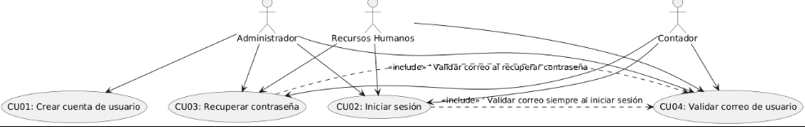
Fuente: Tabla creada por los alumnos encargados del proyecto con fines académicos de la Universidad Andrés Bello como parte del curso Ingeniería de software (2025).

7.2 Módulo de Usuarios Autorizados
El módulo de Usuarios Autorizados gestiona las cuentas de acceso de personal interno con privilegios específicos dentro del sistema, tales como administradores o encargados de área.
A través de este módulo es posible crear, editar y eliminar cuentas autorizadas, asegurando un control preciso sobre los roles y permisos del sistema.
Además, las operaciones incluidas en este módulo dependen directamente del proceso de autenticación y validación, lo que mantiene la integridad y trazabilidad de las acciones administrativas.
De esta forma, el módulo contribuye a la correcta administración de usuarios internos y al cumplimiento de políticas de seguridad, en la figura 7.2 podemos ver una representación de esto.

Figura 7.2: “Módulo de Usuarios Autorizados”
Fuente: Tabla creada por los alumnos encargados del proyecto con fines académicos de la Universidad Andrés Bello como parte del curso Ingeniería de software (2025).

7.3 Módulo de Información de Empresa y Socios
El módulo de Información de Empresa y Socios centraliza la gestión de datos corporativos, legales y financieros asociados a la organización.
Permite registrar y mantener información sobre socios, métodos de pago, capital, régimen tributario, datos legales y direcciones de trabajo.
Este módulo constituye la base informativa del sistema ERP, garantizando que todos los procesos dependientes de datos empresariales se ejecuten sobre información actualizada y validada.
Además, cada acción dentro del módulo requiere autenticación previa, lo que refuerza la seguridad y coherencia de los registros administrativos, , en la figura 7.2 podemos ver una representación de esto

Figura 7.3: “Módulo de Información de Empresa y Socios”

Fuente: Tabla creada por los alumnos encargados del proyecto con fines académicos de la Universidad Andrés Bello como parte del curso Ingeniería de software (2025).

7.4 Módulo de Recursos Humanos

El módulo de Recursos Humanos administra toda la información vinculada al personal de la empresa.
A través de este se pueden crear perfiles de trabajadores, gestionar contratos, asignar cargos, registrar elementos de protección personal (E.P.P.), controlar documentos oficiales (O.D.I.) y gestionar permisos laborales.
Este módulo posee una estructura jerárquica de casos de uso donde diversas operaciones dependen de la búsqueda y validación previa del trabajador.
Al igual que los demás módulos, requiere autenticación activa, asegurando que solo los usuarios con los roles adecuados (como Recursos Humanos o Administrador) puedan ejecutar acciones críticas.
De esta manera, el módulo garantiza una gestión integral y segura de la información del capital humano dentro del sistema ERP. en la figura 7.4 podemos ver una representación de esto

Figura 7.4 “Módulo de Información de Empresa y Socios”
Fuente: Tabla creada por los alumnos encargados del proyecto con fines académicos de la Universidad Andrés Bello como parte del curso Ingeniería de software (2025).
Los diagramas de casos de uso desarrollados para ContaPlus fueron organizados en módulos funcionales según la naturaleza de las acciones y actores involucrados. Esta agrupación permite representar de forma clara y estructurada las interacciones entre los usuarios del sistema Administrador, Recursos Humanos y Contador y las funcionalidades que cada uno puede ejecutar. A través de esta representación visual, se facilita la comprensión de los flujos principales del sistema, asegurando una correcta cobertura de los requerimientos definidos y sirviendo como base para el diseño, implementación y validación de la solución propuesta.

8. REQUERIMIENTOS Y CASOS DE USO
La siguiente Tabla 8.1 presenta la relación entre los requerimientos funcionales identificados para el sistema ERP de Contaplus y los casos de uso extendidos definidos en el proyecto. Cada requerimiento funcional ha sido asignado a uno o más casos de uso que representan las interacciones principales de los usuarios con el sistema, asegurando así una cobertura completa de las necesidades operativas. Los requerimientos de tipo no funcional han sido documentados en secciones complementarias, dado que no forman parte directa de las interacciones representadas mediante casos de uso.

Figura 8.1 “Tabla requerimientos vs casos de uso”
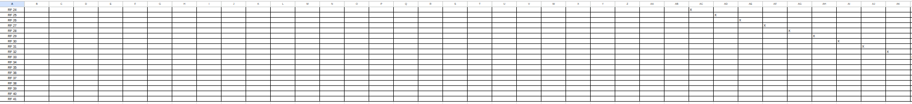
Fuente: Tabla creada por los alumnos encargados del proyecto con fines académicos de la Universidad Andrés Bello como parte del curso Ingeniería de software (2025).
La matriz de trazabilidad entre requerimientos y casos de uso desarrollada para este proyecto permite asegurar que cada funcionalidad definida ha sido correctamente cubierta por al menos un caso de uso del sistema. Esta vinculación sistemática facilita el seguimiento del cumplimiento de los requerimientos funcionales y no funcionales a lo largo del ciclo de desarrollo. Además, permite validar que las acciones esperadas por parte de los distintos actores como el administrador, recursos humanos y contador estén adecuadamente representadas en los flujos del sistema. La trazabilidad construida no solo garantiza cobertura, sino también coherencia entre los objetivos del sistema y su comportamiento esperado.
Para mayor detalle, se adjunta el archivo Excel con la matriz completa, incluido en el repositorio compartido con el docente.

9. OBJETIVOS DEL PROYECTO

Esta sección define los propósitos fundamentales del proyecto, orientados a resolver las necesidades detectadas en la empresa ContaPlus mediante una solución tecnológica. Se establece un objetivo general que resume el propósito principal del sistema, junto con una serie de objetivos específicos que detallan las acciones necesarias para su cumplimiento.

9.1. Objetivo General:
Desarrollar un sistema ERP con el propósito de automatizar la generación de contratos laborales y facilitar el acceso a la información societaria en la empresa ContaPlus

9.2. Objetivos Específicos:

- Generar el análisis interno-externo de la organización con el propósito de establecer el contexto estratégico y detectar factores clave que influyen en el desarrollo.
- Aplicar herramienta cuantitativa para caracterizar las visitas actuales a la página web de la organización, a fin de determinar la viabilidad de implementar una nueva plataforma web institucional.
- Aplicar herramienta cualitativa para identificar y comprender las necesidades, problemas y oportunidades de la organización.
- Generar el levantamiento de procesos inicial para definir cómo se irá trabajando durante el proyecto.
- Establecer contacto con el cliente para definir los requerimientos funcionales y no funcionales.
- A partir de los requisitos funcionales, elaborar los User Requirements (UR) con el fin de modelar las necesidades del cliente.
- A partir de los requisitos funcionales generar los casos de uso con el propósito de modelar las interacciones entre los usuarios, plataforma web y la herramienta de autogestión.
- Elaborar la matriz de trazabilidad con el propósito de asegurar la correcta correspondencia entre requerimientos y casos de uso
- Estructurar los requerimientos priorizados en incrementos de desarrollo iterativos, aplicando el marco Scrum.
- Diseñar el sistema utilizando vistas arquitectónicas (4+1) para representar sus componentes y lógica interna.
- Implementar el primer incremento del sistema según lo planificado en el Sprint Backlog.
- Configurar el marco de trabajo Scrum++ para organizar el proyecto según roles, sprints y tareas definidas.
- Aplicar el marco Scrum++ durante el desarrollo iterativo del sistema, asegurando entregas funcionales por sprint.
- Verificar el correcto funcionamiento del sistema para asegurar el cumplimiento de los criterios definidos.
- Validar la solución final con el usuario para confirmar que responde a los requerimientos funcionales y necesidades del negocio.
- Elaborar la documentación técnica y el manual de usuario para garantizar trazabilidad y futura mantención.
- Capacitar a los usuarios finales para facilitar la adopción del sistema y asegurar su uso correcto.
.

10. ANEXO
El presente anexo contiene información complementaria que respalda el desarrollo del proyecto, incluyendo recursos gráficos y documentos técnicos relevantes. Su propósito es ofrecer una visión más detallada de los procesos y planificación realizados durante la ejecución de ContaPlus.

10.1. Planificación
En la Figura 10.1, se presenta el cronograma de Gantt elaborado para el proyecto, en el cual se visualizan las actividades planificadas entre abril y octubre. Este cronograma permite identificar claramente la secuencia de tareas, sus dependencias y duración estimada. Incluye desde el levantamiento de requisitos hasta la entrega final del sistema, sirviendo como herramienta de control para monitorear el avance y facilitar la toma de decisiones durante el desarrollo del proyecto

Figura 10.1 “Carta Gantt”
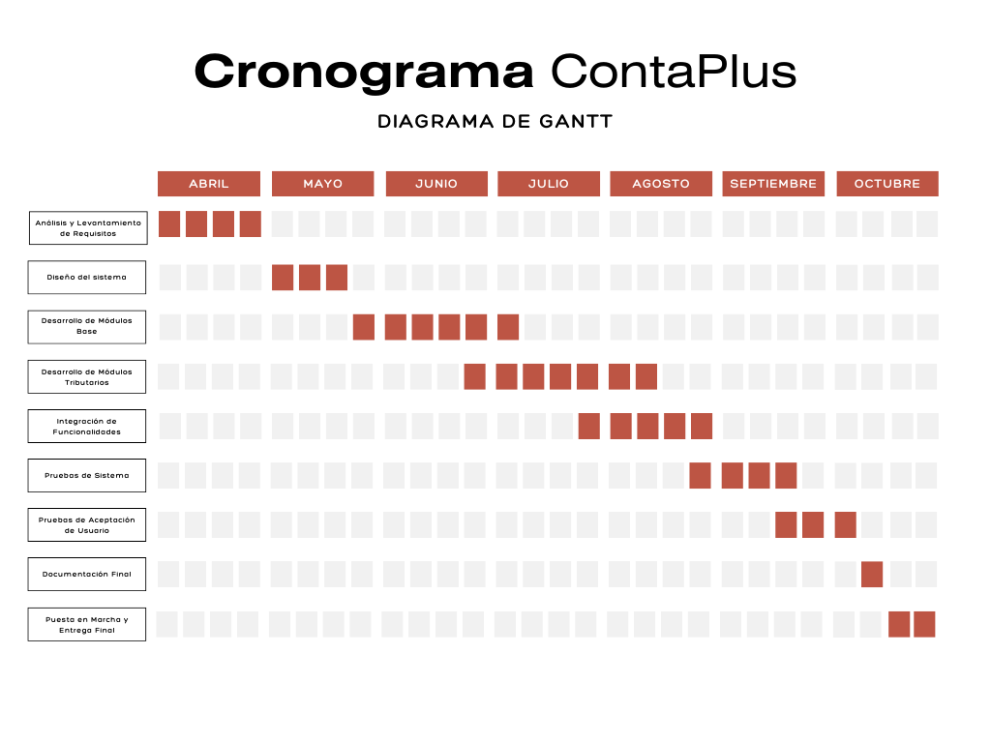
Fuente: Tabla creada por los alumnos encargados del proyecto con fines académicos de la Universidad Andrés Bello como parte del curso Ingeniería de software (2025).

10.2. Estimación de costos.
Para evaluar los impactos positivos de la implementación del sistema propuesto, se identificaron los principales beneficios esperados para el estudio contable. La Tabla 10.2: “Beneficios” resume estos impactos tanto en términos operativos como estratégicos, considerando variables como la eficiencia en el tiempo de trabajo, reducción de errores manuales, cumplimiento normativo y mejora en la trazabilidad documental.
Estos beneficios están directamente alineados con los objetivos del proyecto y con las necesidades detectadas en el análisis organizacional, permitiendo proyectar una mejora integral en el servicio ofrecido por ContaPlus, así como un fortalecimiento de su posicionamiento en el mercado contable digital.

Tabla 10.1: “Costos”
Concepto | Costo Estimado
Hosting 1 Año | $300.000 CLP
Dispositivo de control de asistencia | $138.000 CLP
Licencia de firma electrónica (FEA) | $120.000 CLP
Total | $558.000 CLP
Fuente: Costos obtenidos desde: Hosting, Dispositivo, Licencia

10.3. Beneficios
A continuación, en la Tabla 10.2, se presentan los principales beneficios esperados asociados a la implementación del sistema. Esta tabla resume los impactos proyectados tanto a nivel operativo como estratégico, considerando aspectos como la eficiencia del trabajo contable, la reducción de errores, el cumplimiento normativo y la percepción de valor por parte de los clientes.
Estos beneficios fueron definidos en función de los objetivos del proyecto y permiten anticipar mejoras sustanciales en la calidad del servicio entregado, así como en la competitividad de ContaPlus dentro del entorno digital actual.

Tabla 10.2: “Beneficios”
Beneficio | Descripción | Impacto
Reducción de tiempo operativo | Menor tiempo en generación de documentos, liquidaciones, DJ, contratos. | Ahorro estimado de 50% del tiempo mensual.
Reducción de errores humanos | Procesos automáticos disminuyen fallos manuales en contratos, sueldos, declaraciones. | Mejora en la calidad del servicio.
Mejor cumplimiento normativo | Declaraciones oportunas al SII, Previred, Dirección del Trabajo. | Evitar multas y sanciones.
Mayor control y trazabilidad | Todo el historial documental queda digitalizado y rastreable. | Mejora en auditorías internas y externas.
Valor agregado para los clientes | Los clientes reciben documentos rápidos, firmados y gestionados profesionalmente. | Posible incremento de cartera de clientes a mediano plazo.
Posicionamiento de marca | Contaplus se proyecta como estudio contable moderno y tecnológico. | Ventaja competitiva clara.

Fuente: Tabla creada por los alumnos encargados del proyecto con fines académicos de la Universidad Andrés Bello como parte del curso Ingeniería de software (2025).

10.4. Dimensión técnica
La presente sección aborda los aspectos técnicos fundamentales que respaldan el desarrollo del sistema ERP propuesto. Se detallan las decisiones adoptadas respecto al tipo de sistema, su arquitectura general, las tecnologías estimadas, los módulos principales, las funcionalidades destacadas, y las medidas de seguridad, respaldo e interoperabilidad. Cada uno de estos elementos ha sido definido con el propósito de asegurar que la solución cumpla con los estándares de accesibilidad, escalabilidad, seguridad y compatibilidad requeridos por el entorno contable y tributario de los usuarios finales.

10.4.1. Tipo de sistema:
En función de los requerimientos del cliente, se determinó que el sistema a desarrollar debe ser accesible desde múltiples dispositivos, sin necesidad de instalación adicional. Por ello, se optó por una solución basada en tecnologías web responsivas, permitiendo flexibilidad y cobertura multiplataforma.
- Aplicación Web Responsive: Interfaz adaptable a distintos tamaños de pantalla, permitiendo acceso fluido desde computadores, tablets y celulares a través de navegadores modernos como Google Chrome, Mozilla Firefox, Microsoft Edge, etc.

10.4.2. Arquitectura general:
Para garantizar una estructura escalable, mantenible y segura, se definió una arquitectura lógica basada en el modelo cliente-servidor de tres capas. Esta elección responde a la necesidad de separar las responsabilidades del sistema y facilitar la implementación modular de sus componentes.
- Cliente-Servidor (Modelo 3 capas): Estructura que divide el sistema en presentación (cliente), lógica de negocio (servidor) y almacenamiento (base de datos), lo que permite mayor control, mantenimiento y escalabilidad.

- Frontend Web (interfaz de usuario): Componente visual accesible desde navegadores, desarrollado con tecnologías web que permiten interacción directa del usuario con las funcionalidades del sistema.
- Backend API (servidor que procesa solicitudes): Encargado de recibir y gestionar peticiones del cliente, validar datos, aplicar lógica de negocio y comunicarse con la base de datos de forma eficiente y segura.
- Base de datos relacional: Sistema de almacenamiento estructurado que garantiza integridad, consistencia y rápida recuperación de información clave para los módulos funcionales.

10.4.3. Tecnologías estimadas:
Las tecnologías seleccionadas fueron definidas en base a criterios de compatibilidad, disponibilidad de recursos del equipo de desarrollo y buenas prácticas en proyectos de naturaleza web. Se priorizaron lenguajes y herramientas ampliamente utilizados, con soporte comunitario y versatilidad comprobada.
- Frontend: HTML5, CSS3 y JavaScript, por su compatibilidad con navegadores modernos, flexibilidad en el diseño visual y dinamismo en la interacción del usuario.
- Backend: Node.js y Python, por su eficiencia en entornos concurrentes y su capacidad para construir APIs escalables y mantenibles.
- Base de datos: SQL o motores relacionales similares, ideales para manejar estructuras de datos consistentes y realizar consultas complejas de forma rápida.
- Hosting: Servidor web básico con dominio .cl y certificado SSL, garantizando presencia online con conexión segura.

10.4.4. Módulos principales:
En esta sección se detallan los módulos principales que conforman el sistema ERP propuesto, agrupados según sus funciones clave en la gestión laboral y tributaria. La identificación de estos módulos permite comprender la estructura funcional del sistema y su alineación con los procesos que se busca automatizar.
- Módulo de Recursos Humanos: Permite la gestión de contratos laborales, solicitudes de permisos, administrar trabajadores.

10.4.5. Funcionalidades destacadas:
A continuación, se detallan las funcionalidades clave consideradas en el diseño del sistema, las cuales buscan cubrir las principales necesidades operativas, tributarias y de gestión laboral del entorno organizacional. Estas características permiten optimizar procesos, fortalecer la seguridad de la información y mejorar la experiencia del usuario.
- Gestión multiempresa y multiusuario: Permite administrar distintas empresas desde una misma plataforma, asignando roles específicos como Administrador, Contador y Cliente.

- Seguridad de acceso: Control mediante autenticación de usuarios y cifrado de datos sensibles, reforzando la protección ante accesos no autorizados.

10.4.6. Seguridad y respaldo:

La protección de la información y la continuidad operativa son aspectos fundamentales en el diseño del sistema. Por ello, se han definido medidas de seguridad y respaldo que buscan resguardar los datos sensibles, garantizar comunicaciones seguras y prevenir pérdidas de información ante posibles contingencias.
- Certificado SSL activo para cifrado de comunicaciones: Asegura que toda la transmisión de datos entre el navegador del usuario y el servidor se realice mediante protocolos seguros (HTTPS), impidiendo la interceptación o manipulación por terceros.
- Control de sesiones activas y expiración automática: Limita el tiempo de sesión inactiva del usuario y restringe accesos simultáneos sospechosos, reduciendo el riesgo de acceso no autorizado por descuidos o vulnerabilidades humanas.
- Respaldos programados de la base de datos de forma periódica: Automatizar copias de seguridad en intervalos definidos (diario/semanal), almacenados en ubicaciones seguras para permitir la recuperación de información ante incidentes críticos como pérdida de datos, corrupción del sistema o ciberataques.

10.5. Curriculum Vitae:
Con el propósito de respaldar la experiencia y competencias de los integrantes del equipo de trabajo, a continuación se presentan los Currículum Vitae de los participantes del proyecto. Esta información permite evidenciar la formación académica, conocimientos técnicos y trayectoria profesional de cada miembro, elementos clave para comprender la asignación de roles y responsabilidades dentro del desarrollo, para poder ver los archivos ir a la carpeta de anexo, posteriormente a CV

10.6. Correo Aprobación:
Con el objetivo de respaldar formalmente la validación de los requerimientos establecidos, se adjunta a continuación el correo de aprobación emitido por el cliente. Este documento evidencia la revisión y conformidad respecto a los requisitos funcionales, lo cual constituye un hito clave para la trazabilidad y avance del proyecto ContaPlus.

Figura 10.1 “Correo de aprobación”
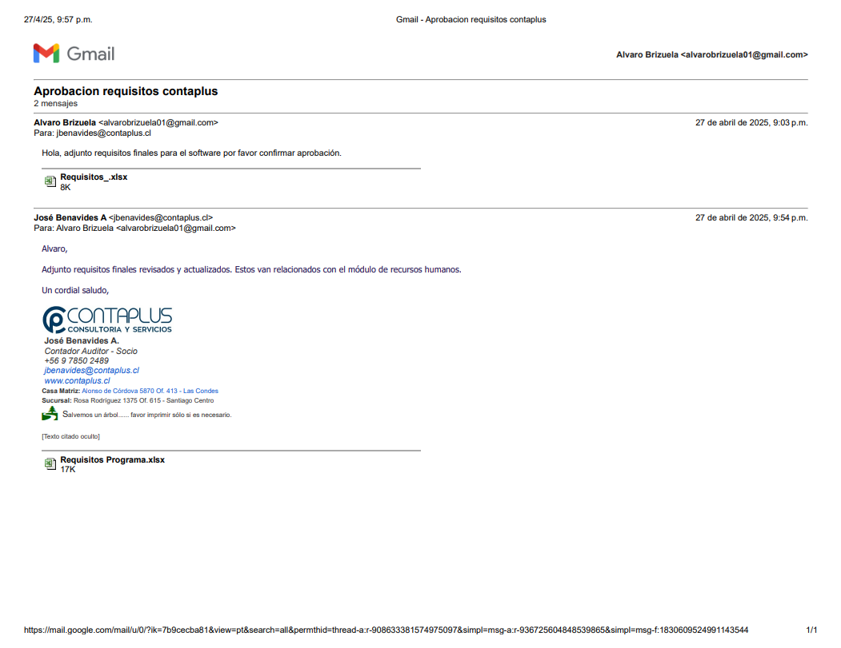Fuente: Tabla creada por los alumnos encargados del proyecto con fines académicos de la Universidad Andrés Bello como parte del curso Ingeniería de software (2025).

10.8. Glosario

Con el propósito de aportar claridad y coherencia a lo largo del desarrollo del proyecto, se incorpora el siguiente glosario de términos técnicos y tributarios relevantes. Esta sección facilita la comprensión de conceptos clave utilizados en los distintos apartados del documento, contribuyendo así a una mejor trazabilidad del contenido y asegurando una interpretación precisa por parte de los lectores.
ERP: Enterprise Resource Planning. Sistema que integra la gestión de recursos humanos, contabilidad y tributación en una sola plataforma.
BPMN: Business Process Model and Notation. Estándar para modelar los procesos de negocio de manera gráfica.
Histograma: Gráfico que representa la distribución de un conjunto de datos, usado en análisis cuantitativo.
Multiempresa: Característica que permite gestionar varias empresas o clientes desde un mismo sistema ERP.
Contador: Usuario encargado de realizar las operaciones contables y tributarias dentro del sistema.
Administrador: Usuario encargado de gestionar los usuarios, documentos y parámetros del sistema ERP.
Casos de Uso (CU): Representación gráfica o narrativa de las acciones que un usuario puede realizar dentro de un sistema para lograr un objetivo específico

